«Жоғары инженерлік-технологиялық колледжі» МЕББМ

БЕКІТЕМІН
Директор
___________С.А. Алимбеков
____ ___________20_____ж.

2021/2022 оқу жылы бойынша директордың тәрбие жұмысы жөніндегі орынбасары
Г.Х. Джубанышеваның
ЕСЕБІ

Орал 2022

Директордың тәрбие жұмысы жөніндегі орынбасарының жұмысында
басшылыққа алынатын негізгі құжаттар

- Қазақстан Республикасының Конституциясы;
- Қазақстан Республикасының 2007 жылғы 27 шілдедегі №319 Білім туралы заңы;
- Қазақстан Республикасының Білім және ғылым министрінің 2015 жылғы
22 сәуірдегі №227 бұйрығымен бекітілген «тәрбиенің тұжырымдамалық негіздері»
- Қазақстан Мемлекеттiк жастар саясаты туралы 2015 жылғы 9 ақпандағы Қазақстан Республикасының Заңы
- Қазақстан Республикасының 2015-2025 жылдарға арналған сыбайлас жемқорлыққа қарсы стратегиясы туралы Қазақстан Республикасы Президентінің 2014 жылғы 26 желтоқсандағы № 986 Жарлығы
- ҚР Президентінің «Қазақстан-2050» стратегиясы қалыптасқан мемлекеттің жаңа саяси бағыты» атты Қазақстан халқына Жолдауы
- Қазақстан Республикасында білім беруді дамытудың 2011-2020 жылдарға арналған мемлекеттік бағдарламасын бекіту туралы Қазақстан Республикасы Президентінің 2010 жылғы 7 желтоқсандағы № 1118 Жарлығы
- «Бала құқықтары туралы Конвенция»
- Қазақстан Республикасының «Тіл туралы заңы
- «2015 жылға дейінгі Қазақстан Республикасының білімді дамыту жайлы тұжырымдамасы»
11. «Қазақстан Республикасының мемлекеттiк нышандары туралы»
- Қазақстан Республикасының «Діни сенім бостандығы және діни бірлестіктер туралы» Заңы
- Қазақстан Республикасының «Неке және отбасы» Кодексі
- Қазақстан Республикасының «Кәмелетке толмағандар арасында құқық бұзушылықтың алдын алу және бақылаусыздық пен панасыздықтың алдын алу» Заңы.

Директордың тәрбие жұмысы жөніндегі орынбасары туралы мәлімет
Аты-жөні | Туған күні, айы, жылы | Білімі |  | Сана  ты өткен жылы | Еңбек өтілі |  |  | Байла  ныс телефоны
Аты-жөні | Туған күні, айы, жылы | Оқу орны | Оқыған жылдары | Сана  ты өткен жылы | Жалпы еңбек өтілі | Осы мекемедегі еңбек өтілі | Осы лауазымдағы еңбек өтілі | Байла  ныс телефоны
Джубанышева Гулдаурин Хаджыбаевна | 20. 08.1988 ж | Жәңгір хан атындағы БҚАТУ «Ветеринария» мамандығы. | 2006-2011 ж.ж. | 1 | 9 жыл | 9 жыл |  | 777 565 25 20

Патронат отбасында тәрбиеленушілер туралы мәлімет
№  № | Тегі, аты-жөні | Туған жылы | Ата-анасы туралы мәлімет | Қорғаншы, қамқоршы, патронат тәрб.  аты-жөні | Аудан әкімінің шешімі | Тобы
1 | Асмамбетова Арина Жнгереева | 01.07.2001 | Асмамбетов Жангерей Садыкович | Ахметов Мухамбет Камашевич | БҚО, Орал қ. Білім беру бөлімінің №7, 07.02.19ж Патронат  тық тәрбиеге беру туралы шарт | ТПМ-941
2 | Даулетов Дастан Сапарұлы | 19.03.2003 |  | Ищмакова Сара Хажиденовна | Бөрлі ауданы әкімінің 26.08.2011 жылғы №1095 қаулысы | ЭЛС-941
4 | Кырпала Светлана Руслановна | 09.07.2004 |  | Канаева Аккайша Миндагалиевна | РФ Саратов ауданың қаулысы  №300  12.12.2006ж. | УА-922
5 | Андрианова Екатерина Вячеславовна | 12.11.2000 |  | Антипова Алла Муслимовна | Орал қаласының әкімдігінің 27.06.2018ж. № 1798 қаулысы | УА-912
6 | Столбоушкина Алина Армановна | 05.05.2004 |  | Койнова Вера Александровна | Орал қаласының әкімдігінің 12.11.2009ж. № 2927 қаулысы | УА-912

2021/2022 оқу жылының басында Жоғары инженерлік-технологиялық колледжінің

Тәрбие жұмысының жоспары, Қазақстан Республикасының Білім және ғылым министрінің 2015 жылғы «22» сәуірдегі №227 бұйрығымен бекітілген «Тәрбиенің тұжырымдамалық негіздері» негізінде 8 бағыт бойынша тәрбие жұмыс жоспары жасалынып бекітілді.
Колледжде 2021/2022 оқу жылының басында 45 топ болды. Оқу жылының басында әрбір топқа топ тәлімгерлері тағайындалып, барлық топтардың тәрбие жұмысының жоспарлары қаралып, бекітілді.
Қазақстан Республикасының Білім және ғылым министрінің 2015 жылғы 22 сәуірдегі №227 бұйрығымен бекітілген «Тәрбиенің тұжырымдамалық негіздері» негізінде 8 бағыт бойынша колледжде тәрбие жұмыстары жүргізілді. Олар:
1. Жаңа қазақстандық патриотизм мен азаматтықты тәрбиелеу, құқықтық тәрбие
2. Рухани-адамгершілік тәрбие
3. Ұлттық тәрбие
4. Отбасылық тәрбие
5. Еңбек, экономикалық және экологиялық тәрбие
6. Интеллектуалдық тәрбие, ақпараттық мәдениетті тәрбиелеу
7. Көпмәдениеттік және көркем-эстетикалық тәрбие
8. Дене тәрбиесі, салауатты өмір салты
Тәрбиенің мақсаттары мен тәрбие жұмысының міндеттері білім беру процесінде, сабақтан тыс және бос уақытта іске асырылады. Сондай-ақ колледждегі оқу-тәрбие жұмысының кеңесі, ата-аналар кеңесі, қамқоршылық кеңесінің жұмыстары жоспар бойынша жүргізілді. Оқу жылының басында колледждегі әлеуметтік аз қамтылған, мүгедек, жетім және ата-аналарының қамқорлығынсыз оқушылар анықталып, оларға қолдау көрсетіліп келеді. Колледжде ағымдағы оқу жылы 11 мүгедек, 6 жетім және ата-анасының қамқорлығынсыз қалған оқушылар тіркеліп отыр.

1. Жаңа қазақстандық патриотизм мен азаматтықты тәрбиелеу, құқықтық тәрбие
1.1 Қазақстандық патриотизм және азаматтық тәрбиесі

2021/2022 оқу жылы колледж 45 топпен бастады. «1 қыркүйек – Білім күні» мерекесіне орай 1 қыркүйек –Білім күніне –Қазақстан Тәуелсіздігінің 30 жылдығына арналған «Тәуелсіздік жетістіктері» тәрбие сағаттары өткізілді, сонымен қатар колледж әкімшілігі студенттерді Білім күнімен құттықтап, колледж ережелерімен таныстырып сұрақтарға жауап берді.
Тәрбие сабақтар барысында топ жетекшілері студенттерге бостандық, теңдік, тәуелсіздік ұғымдарын кеңінен түсіндіру, білімдерін кеңейті. Тәуелсіздік қасиетті ұғым екеніне көз жеткізіп, егемендігімізді, дамуы туралы мәлімет берірлді, тәуелсіздікке 30 жылда қалай жеткендігі жолдарын баяндалды. Студенттерді өз тәуелсіз елін сүюге, қадірлеуге, осы елдің ұланы екенін мақтан етуге баулып, отаншылдыққа, елжандылыққа, Отанына адал қызмет етуге тәрбиелеу басты мақсаты болып табылды..
1 қыркүйек күні Мемлекет басшысы Парламент Палаталарының бірлескен отырысында «Халық бірлігі және жүйелі реформалар-ел өркендеуінің беріқ негізі» атты Жолдауын жариялап, Қазақстанның алдағы даму стратегиясын айқындп берді. Колледж әкімшілігі және студенттік өзін-өзі басқару ұйымының белсенді студенттері жолдауда көрсеттілген пандемиядан кейінгі кезеңдегі елді одан әрі дамытуға, денсаулық сақтау жүйесінің тиімділігін артыруға, сапалы біліммен қамтуға, өңірлік саясатты жетілдіруге, еңбек нарығында тиімді экожүйе құруға, саяси жаңғыруға, адам құқығын қорғау бағытталған бастамаларын қолдады.
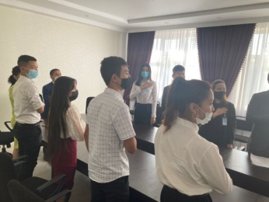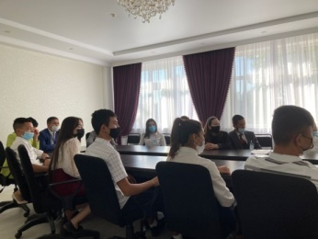
21 қыркүйек күні Қазақстан Республикасы Тәуелсіздігінің 30 жылдығына орай «Елбасы-Қазақстан көшбасшысы» тақырыбында ВТ-911 тобында,топ тәлімгері Қасиетова Айгерім Айбекқызы ашық тәрбие сағаттарын өткізді. Сабақтын басты мақсаты: Тұңғыш Президенттің тұлғасы негізінде білім алушыларда көшбасшылық қасиеттерді, студенттерді өз Отанын, халқын сүйетін азамат болып қалыптасуға, патриоттық сезімге тәрбиелеу және логикалық ойлау қабілеттерін дамыту болып табылады.
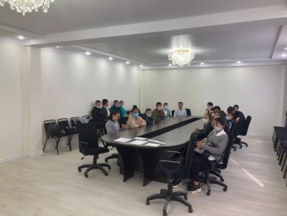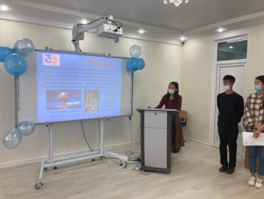
6 қазан күні колледжіміздің Мәжіліс залында Батыс Қазақстан облысының жастар саясаты мәселелері жөніндегі басқармасының қолдауымен «Ғасыр» ЖҚБ ұйымдастыруымен студент жастарға әскери-патриоттық тәрбие беру мақсатында «Жауынгер жолы» тақырыбында ауған соғысы ардагерлерімен кездесу өткізілді.
Кездесу барысында ардагерлермен сұқбат жүргізіліп, концерттік бағдарлама қойылды.
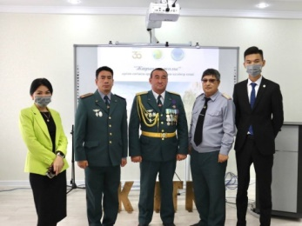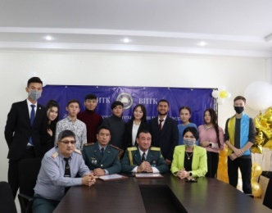
13 қазан күні Батыс Қазақстан облысының жастар саясаты мәселелері басқармасының қолдауымен «Ғасыр» жастар қоғамдық бірлестігі студент жастарға әскери-патриоттық тәрбие беру мақсатында техникалық және кәсіптік білім беру ұйымдарының студент жастары арасында облыстық әскери-патриоттық ойын өткізді. Аталмыш шараның нәтижесінде Жоғары инженерлік-технологиялық колледжі жалпы командалық есепте 1 орынға ие болды.
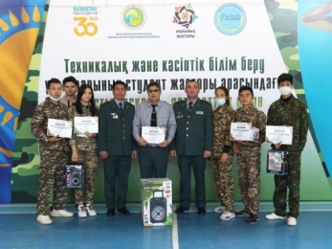
9 қараша күні колледжінің базасында өскелең ұрпаққа әскери-патриоттық тәрбие беру мақсатында «Жас сарбаз-ел тірегі» тақырыбында облыстық семинар өтті. Семинарға Орал қаласындағы «Жас сарбаз» әскери-патриоттық клубы мүшелері және ZOOM платформасы арқылы облыс аудандары қатысты. Аталмыш семинарда ЖИТК АӘТД пәні оқытушысы С.Г.Қосдаулетов баяндама жасап, ЖИТК студенттерінен құралған «Жас сарбаз» әскери-патриоттық клубының даму бағыты бойынша мәлімдеді. Семинар барысында сөз алған Жастар ісі жөніндегі комитет төрағасы Т.С.Серікқалиев ҚР Білім және Ғылым министрлігінің № 24 бұйрығына сәйкес «Жас сарбаз» әскери-патриоттық клубының жұмысын қайта жүйелендіру бойынша өз ұсыныстарын білдірді.
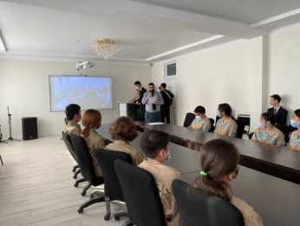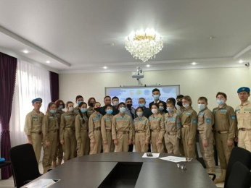
16 қараша күні ПОВТ-921 тобында, топ жетекшісі Г.А. Аймурзина, "Тәуелсіздік -мәңгілік елдің тұғыры" атты ашық тәрбие сағаты өтті.
Елбасы және Тәуелсіздік егіз ұғым.1991ж 1 желтоқсанда тарихымызда тұңғыш рет өткен жалпыхалықтық сайлауда қазақстандықтар өз еркімен Қазақстан Президентін сайлады. Ағымдағы жылдың 25 қарашасында Жоғары инженерлік-технологиялық колледжі кітапханасында ПВ-931 (кураторы Хабибуллина Д.Т.), ПОВТ-911, ПОВТ-931(кураторы Такесова А.К.), ЭЛС-922, ЭЛС-921 (Балмагамбетова Б.А.) тобының студенттерінің қатысуымен Президент күніне арналған «Елін сүйген Елбасы» тақырыбында тәрбие сағаты өткізілді. Оқырмандарға Н.Ә.Назарбаевтың әр жылдары жарық көрген еңбектері , өмірбаяны, еңбек жолдары және жаңа дәуірдегі қазақстандықтарға бағдар болатын «Елдің жеті тұғыры» атты қағидаттар жиынтығы кеңінен таныстырылып талқыға салынды.
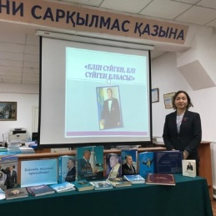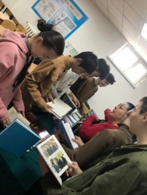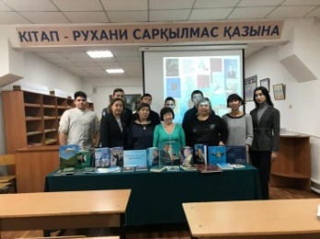
1 желтоқсан- Тұңғыш Президент күні. Ағымдағы жылдың 30 қарашасында Жоғары инженерлік-технологиялық колледжі кітапханасында аталмыш мерекеге орай Елбасымыз Нұрсұлтан Әбішұлы Назарбаевтың кітаптарына библиографиялық шолу жасап студенттерге таныстыру үшін «Елбасы – ел мақтанышы» атты көрме жасақталды. Сонымен қатар «Ұрпаққа өнеге – Елбасы және ел шежіресі» тақырыбында ТПМ-94, ПОВТ-921 студенттерінің қатысуымен іс-шара өткізілді. Мақсаты – Жастарға Елбасының сан қырлы талант иесі, құдіретті тұлға екенін таныту, өмір жолы, туып — өскен, оқып білім алған, қызмет еткен жерлері туралы мағлұмат беру.
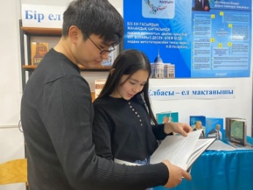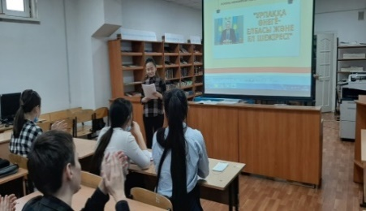
30 желтоқсан күні ПОВТ -921 тобында 1 желтоқсан Тұңғыш Президент күніне орай "Елбасы - кемеңгер басшы" тақырыбында дөңгелек үстел өткізілді.
4 желтоқсан күні колледжіміздің Студенттік Парламент мүшелері Қазақстан Республикасы Тәуелсіздігінің 30 жылдық мерейтойына орай «Тәуелсіздік тұғырым» атты челленджді бастап, барша Батыс Қазақстан облысының білім беру ұйымдарына жолдайды.
8 желтоқсан күні Сагидуллина К. Р. жетекшілігімен ЭЛС-911 тобында "Тәуелсіздік-тұғырым" атты тәрбие сағаты өтті. Мақсаты: Оқушыларға Тәуелсіздікке қалай жеткеніміз туралы айтып, олардың бейбіт елдің болашағы екенін түсіндіру. Туған елін, жерін сүюге потриоттық тұрғыдан тәрбиелеу.
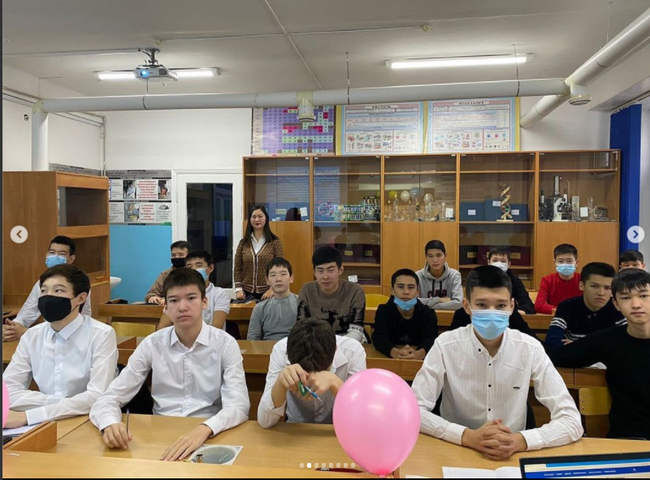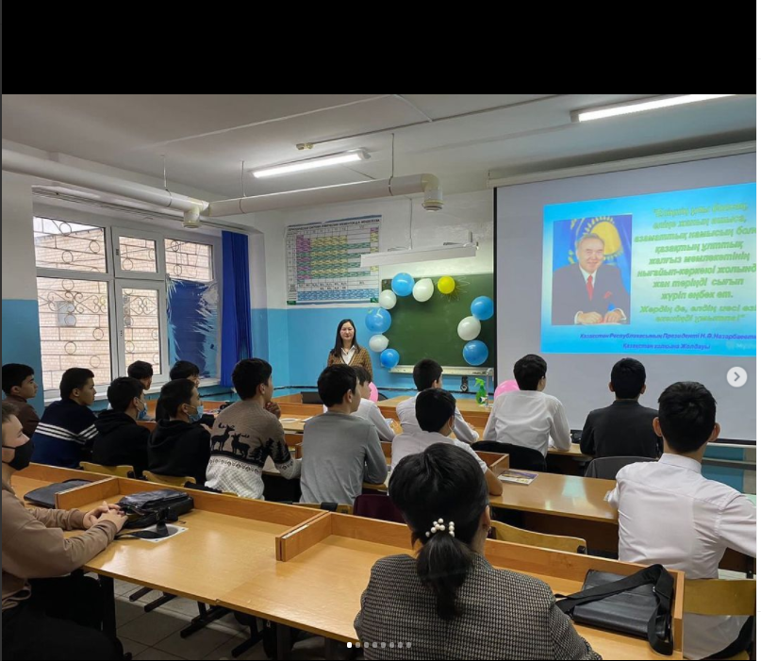
9 желтоқсан күні колледжімізде ел Тәуелсіздігінің 30 жылдығына орай «Тәуелсіздік-шапағаты» тақырыбында ашық тәрбие сағаты өткізілді. Іс-шараның басты мақсаты — Тәуелсіздік туралы студенттерге дұрыс, терең түсінік беру, олардың саяси санасын ояту, өз көз қарастарын қалыптастыру.
«Биыл еліміз үшін ерекше жыл. Егемендік алғанымызға 30 жыл толып отыр. Бірақ арада қаншама жыл өтсе де біз тарихымыздағы ұлт қайраткерлері мен батырларымыздың ерлігін ұмытпауымыз керек. Студенттер ерекше қызығушылық танытып, 2 топқа бөлініп, постер қорғады. 1 топ тапсырмасы Қазақстанның Тәуелсіздік алғанға дейінгі бастан кешкен оқиғаларын постерге жазса, 2 топ Қазақстан Тәуелсіздік алғаннан кейінгі жеткен жетістіктерін постер арқылы қорғады. Ең соныңда Атамекен әнімен тәрбие сағаты аяқталды.
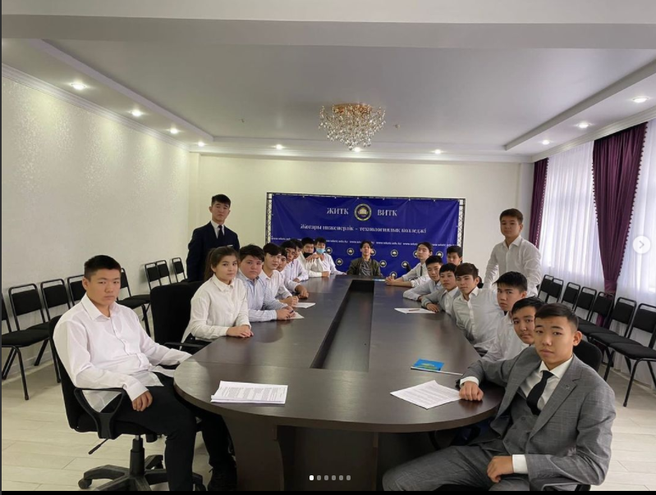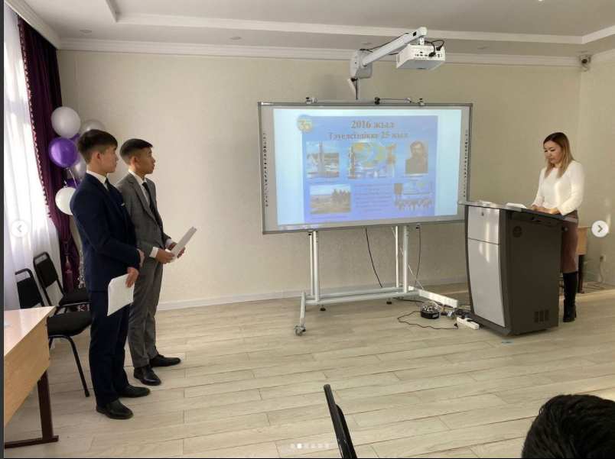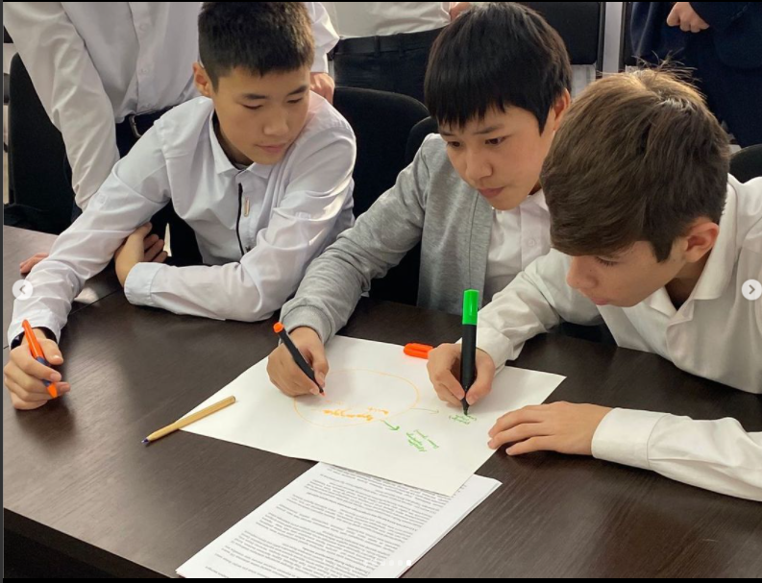
13 желтоқсан күні ҚР Тәуелсіздігінің 30 жылдық мерейтойына орай Халық қаһарманы Қ. Рысқұлбековты еске алуға арналған облыстық пневматикалық винтовкадан ату турнирінен жалпы командалық есепте Жоғары инженерлік-технологиялық колледжінің командасы 2 орынға ие болды.
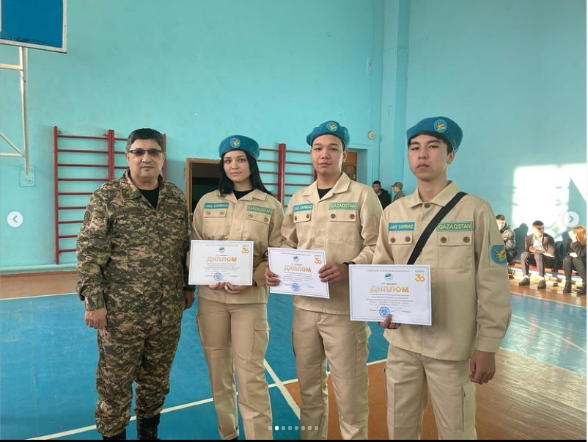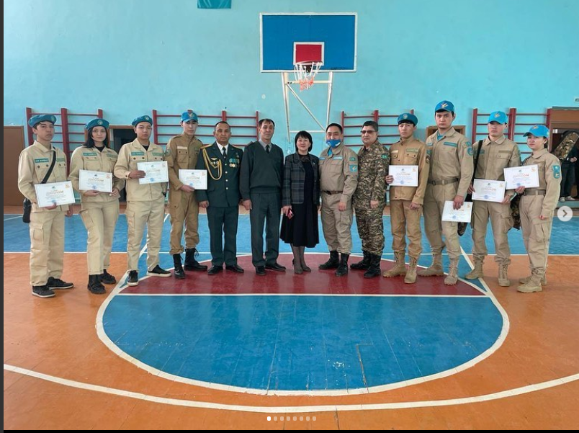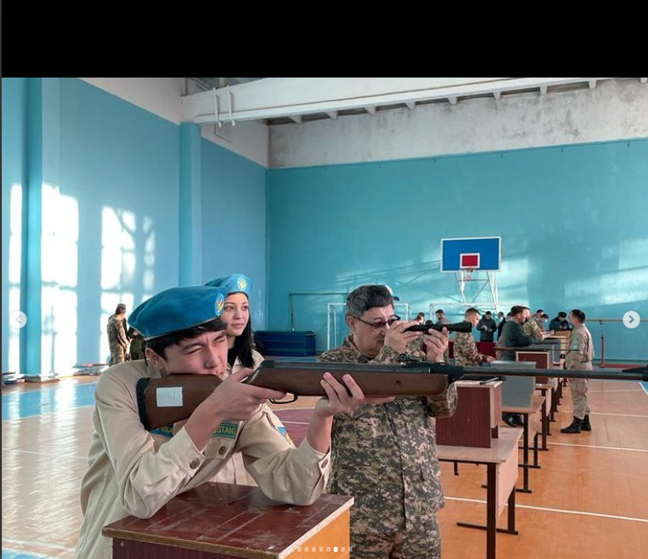
15 желтоқсан күні “Тәуелсіздік тәңір берген тәтті сый” атты мерекелік кеші өтті.
14 қаңтар күні Кеңес әскерлерінің Ауған жерінен шығарылғанына 33 жыл толуына орай ұйымдастырылған «Ауғанның от жалыны» атты тәрбиелік кездесу ұйымдастырылды.
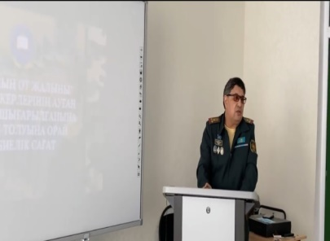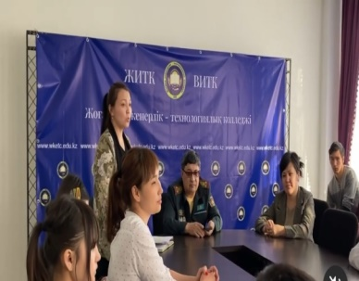
https://www.facebook.com/100040431936750/videos/478427913878081/

Кеңес одағының батыры Г.М.Губаревті еске алуға арналған әскер жасына дейінгі жастардың қысқы спартакиадасында Жоғары инженерлік-технологиялық колледжінің студенттерінен құралған командасын жүлделі 2 орынға ие болды.

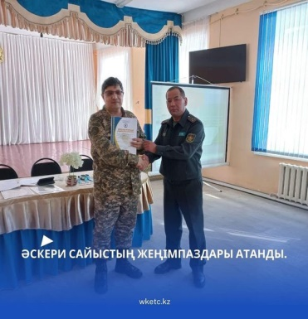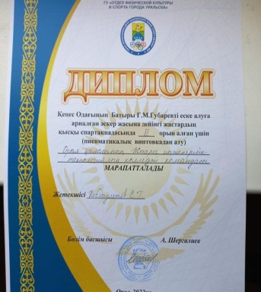
https://www.facebook.com/profile.php?id=100040431936750

Қазақстан Республикасы Қарулы Күштерінің 30 жылдығына және Кеңес Одағының Батыры М.Маметованың 100 жылдығына орай, техникалық және кәсіптік білім беру ұйымдарының студент қыздары арасында өткен «Қазақтың қайсар қызы - Мәншүк» атты облыстық турнирі туралы
2022 жылдың 14 сәуірі күні «Жас Сарбаз» әскери-патриоттық қозғалысы аясында Қазақстан Республикасы Қарулы Күштерінің 30 жылдығының және Кеңес Одағының Батыры М.Маметованың 100 жылдығына орай, техникалық және кәсіптік білім беру ұйымдарының студент қыздары арасында облыстық турнир өткізілді.
Білім басқармасы, білім беруді дамыту орталығы және колледж студенттерінің облыстық «Жалын» штабының ұйымдастыруымен өткізілген облыстық турнирге колледжіміздің студенттері қатысып, жүлделі орындардан көрінді.
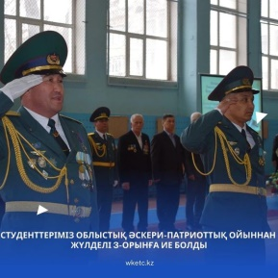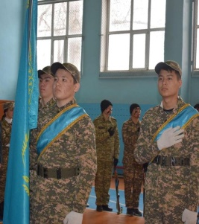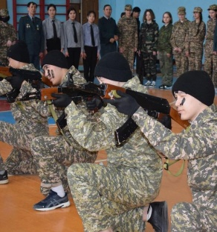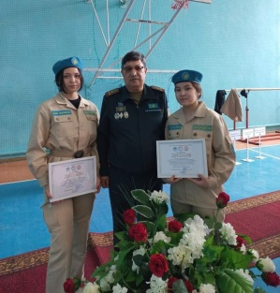
https://www.instagram.com/p/CcVx0ncspI4/?igshid=YmMyMTA2M2Y=

Жоғары инженерлік-технологиялық колледжінде 7-мамыр Отан қорғаушылар күніне орай студенттер арасында футболдан турнир өтті.
Колледж спорт залында өткен спорт бәйгесіне 10 команда қатысып, бақ сынады.
https://www.facebook.com/100040431936750/videos/1184273045717811/

Жоғары инженерлік-технологиялық колледжі және @oraljastary ұйымдастыруымен Ұлы жеңістің 77 жылдығына орай ЖИТК жастары Жеңіс ленталарын таратты.
https://www.facebook.com/100040431936750/videos/367610435407786/
Ағымдағы жылдың 6 мамыр күні ҚР Қарулы күштерінің құрылғанына 30 жыл толуына және 7 мамыр – Отан қорғаушылар күніне орай Жоғары инженерлік-технологиялық колледжінің студенттері «Сокол» әскери қалашығының ашық есік күніне қатысты.
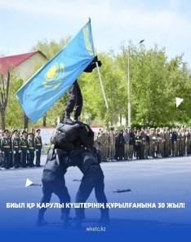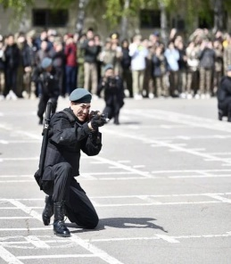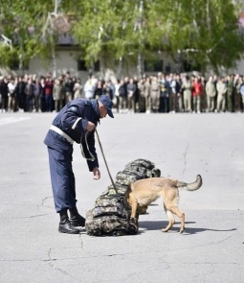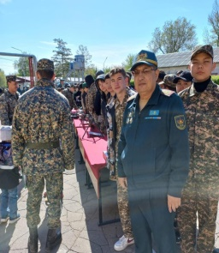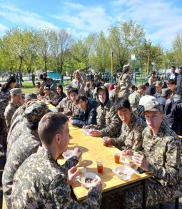
https://www.instagram.com/p/CdOJsEqsoy1/?igshid=YmMyMTA2M2Y=
Жеңіс күні-барлық азаматтар үшін ең қымбат мереке. Біз бостандық пен тәуелсіздік үшін күрескен адамдарға терең құрмет көрсетеміз! Біздің студенттетр соғыстың адамдарға қайғы мен қасірет әкелгенін білуі керек. Студенттерде патриотизм сезімін, Ұлы Отан соғысының өткен оқиғаларына жанашырлық сезімін, соғыс ардагерлеріне құрмет сезімін қалыптастыру қажет.
6 мамырда осы ұлы мереке қарсаңында БҚИТУ акт залында тақырыптық концерт өтті. Студенттер өздерінің шынайы таланттарын көрсетті, соғыс жылдарындағы шынайы әндерді орындады, Ұлы Отан соғысы кезіндегі көріністер мен билерді орындады. Оқытушылар Қазақстанның Ұлы Жеңіске қосқан үлесі туралы айтып, бейнепрезентациялар көрсетті.
Бүгінгі ұрпақ аға буын-ардагерлер танытқан қаһармандық пен қайсарлықтан үлгі алып, бой түзейді. Осынау ерлікке толы Күн тарихымыздың мәңгілік ұмытылмас парағы болып қала бермек.
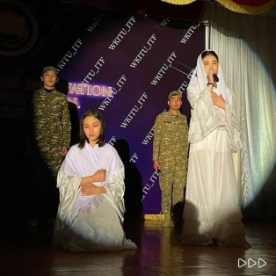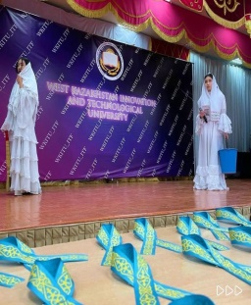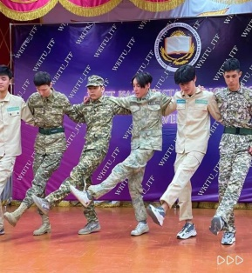
https://www.facebook.com/profile.php?id=100040431936750
Еліміздің символы-мемлекеттік рәміздерді қастерлеп, құрметтеу әрбір азамат, азаматшаларымыздың парызы болып саналады. Осы мақсатта ЭЛС -911 тобында "Рәміздер тарихының пайда болуы" атты тәрбие сағаты озбырылды. Елімізде алғашқы байрақтардың шығу тарихы мен қазіргі мемлекет рәміздері тарихы туралы айтылып, сұрақ -жауаптар талқыланды.
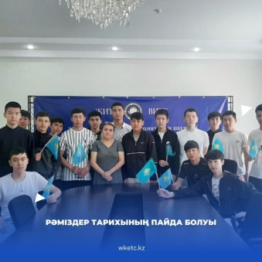
https://www.instagram.com/p/CeWV4oyscQQ/?utm_source=ig_web_copy_link
ЭНГМ 911 тобында "Мемлекеттік рәміздер – ұлттық мақтанышымыз" тәрбие сағаты өтілді. Топ жетекшісі Ж.Б.Валиева. Сабақтың мақсаты: Елтаңба, Ту, Әнұран туралы түсініктерін нығайту. Рәміздердің пайда болуы және тарихтағы маңызы жайлы түсініктерді дамыту, Отансүйгіштікке, адамгершілікке, Отанына, халқына адал қызмет етуге, елінің Туын, Елтаңбасын, Әнұранын қастерлеп, құрметтеуге, халқының тегін, тарихын білуге тәрбиелеу.
https://www.instagram.com/tv/CeWWNJmABSK/?utm_source=ig_web_copy_link
Тәрбие сағатының тақырыбы: Үмітін елдің арқалап,елінде туған рәміздер. Мақсаты: ҚР жеткен жетістіктері туралы оқушылардың білгендерін ортаға салу. Оқушыларды туған жерін,елін,Отанын сүюге,қорғауға,сақтауға,құрметтеуге тәрбиелеу. Тәрбиелік мәні: Отанына адал қызмет етуге,елінің туын,елтаңбасын,әнұранын қастерлеуге,халқының тарихын білуге тәрбиелеу.
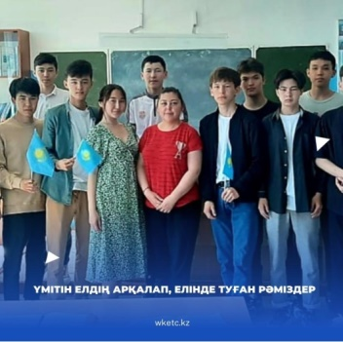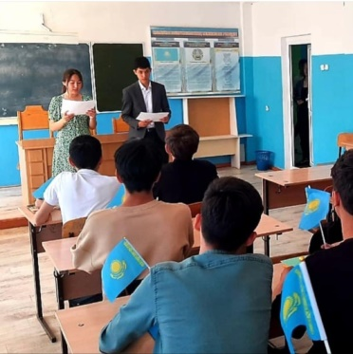
https://www.instagram.com/p/CeWlsPcrs2d/?utm_source=ig_web_copy_link
Жоғары инженерлік-технологиялық колледжінде студент жастарға әскери-патриоттық тәрбие беру мақсатында «Жауынгер жолы» атты ауған соғысы ардагерлерімен кездесу кеші ұйымдастырылды. Шараға келген қонақтар Пимонов Олег Викторович, БҚО Ауғанстан ардагерлері қоғамының құрметті төрағасы және Хайрекешов Ғабит Хайритдинович,төраға орынбасары.

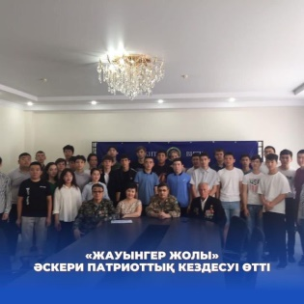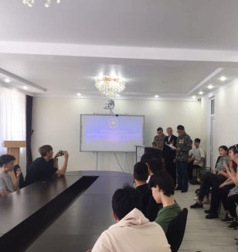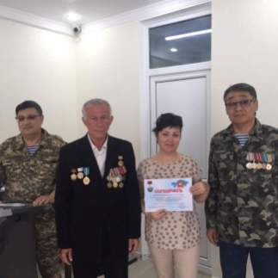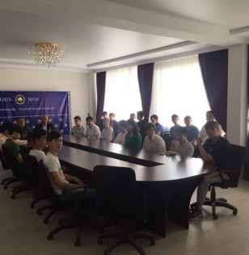
https://www.facebook.com/profile.php?id=100040431936750
1.2 «Sanaly Urpaq»
22 қыркүйек күні колледжіміздің жанынан құрылған жемқорлыққа қарсы «Sanaly Urpaq» клубының жиыны өткізілді. Жиын барысында клуб жетекшісі Мерлан Жақсылықұлы клубтың мақсат міндеттерімен және атқарылар жұмыстары туралы тоқталды.
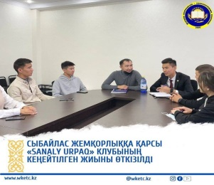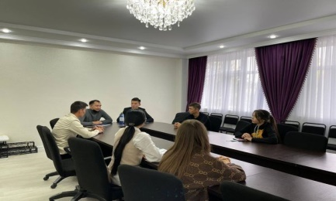
24 қыркүйек күні «Sanaly Urpaq» клубы мүшелері республикалық адалдық сағатымен тікелей байланысқа шығып, вебинарға қатысты.
Вебинар мақсаты: жастарға патриоттық тәрбие және сыбайлас жемқорлыққа нөлдік төзімділікті қалыптастыру.
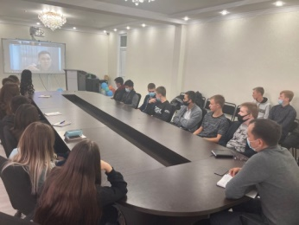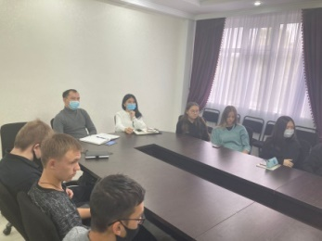
04-14 қазан айының аралығында «Саналы ұрпақ» клубының ұйымдастыруымен студент жастар арасында акция өткізілді. Акцияның басты мақсаты “Сыбайлас-жемқорлық” деген ұғымды түсіндіріп, пайда болу жағдайлары жайлы түсінік қалыптастыру, қоғамдық қасіретке әкелетін бұл материалдық құндылықтар дағдарысынан шығу және оны жою дұрыс әрекет етуден туындайтынын ұғындыру. Студенттердің көзқарастарын білдіріп, дүниетанымдарын кеңейту, ойларын еркін жеткізе білу қабілеттерін дамыту.
14 қазан күні Батыс Қазақстан облысы Білім басқармасы және ҚР Сыбайлас жемқорлыққа қарсы іс-қимыл агенттігінің БҚО филиалының ұйымдастыруымен ТжКББҰ студент жастары арасында сыбайлас жемқорлыққа қарсы мәдениетті қалыптастыру мақсатында жүргізіліп келе жатырған жұмыстар есептері қаралып, іс-тәжірибе алмасу жұмыстары жүргізілді. Кездесу барысында Жоғары инженерлік-технологиялық колледжінің Саналы ұрпақ клубының шаралар жоспары оң бағаланып, жоғары нәтиже көрсетті.
“Саналы ұрпақ” студенттік клубының ұйымдастыруымен студенттер арасында сыбайлас жемқорлыққа деген нөлдік төзімділікті қалыптастыру мақсатында анонимдік сұрақтарға жауап берілді.
https://m.facebook.com/story.php?story_fbid=710406380317087&id=100040431936750
Ағымдағы жылдың 4 мамыры күні Әділет Департаменті Құқық түсіндіру және заң көмегін көрсету бөлімінің бас маманы Усенова Айнур Бауыржановна, Әкімшілік-құқықтық бөлімінің бас маманы Басерова Нурбике Бериковна колледж студенттерімен кездесіп, Департаменттің жұмысы мен қызмет барысы туралы түсіндірілді.
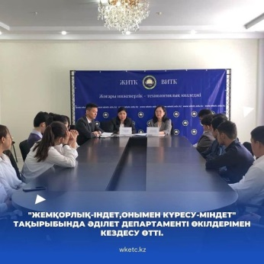 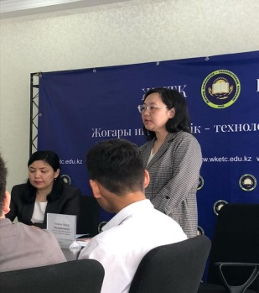https://www.instagram.com/p/CdIRZSSuuLf/?igshid=YmMyMTA2M2Y=
Ағымдағы жылдың 20 маусымы күні «Сыбайлас жемқорлық-қоғам дерті» тақырыбында дөңгелек үстел ұйымдастырылды.
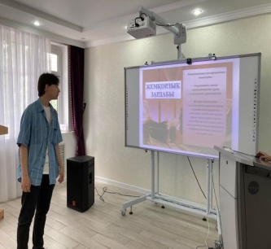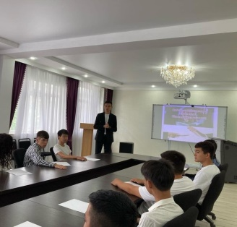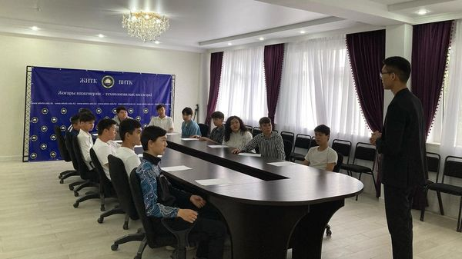

1.3 Құқықтық тәрбиесі
20 қазан күні кәмелетке толмаған балалар ісі жөніндегі инспекторы Кыдрашев Н.Қ мен кездесу өткізілді. Кездесу барысында студенттерге құқық бұзушылықтың алдын алу бойынша кеңестер беріліп, құқықтық көмек көрсетілді.
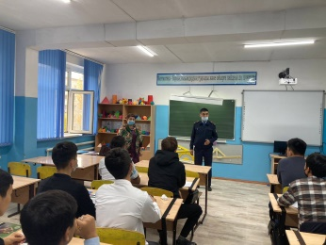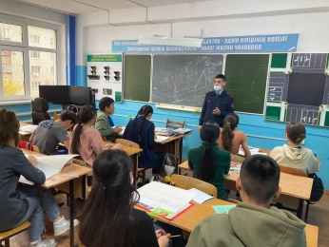
Әйелдер мен қыздарға қатысты зорлық-зомбылық – қазіргі таңдағы ең жойқын адам құқығы бұзылуының бірі. Зорлыққа жол бермеуіміз керек. Бұл денсаулық пен өмірге қауіпті мәселе гендерлік теңсіздік, билікті теріс мақсатта пайдалану және жағымсыз нормалардан бастау алады. Зорлық-зомбылық әйелдердің қоғамдық өмірге араласуына кедергі келтіреді. Гендерлік зорлық-зомбылық отбасылар мен қоғамдастық арасындағы байланысты әлсіретіп, елдердің әлеуметтік тұрақтылық пен экономикалық дамуға қол жеткізуіне жол бермейді.
Сол себептен 08 қазан күні колледжімізде «Қазақстанда әйелдер мен қыздар құқығы» атты құқық қорғау органдары қызметкерлерімен кездесуі өтті. Кездесуге полиция лейтенанты Қыдрашев Нұрлыбек Қобландиевич пен полиция ага лейтенанты Болатова Лида Болаткызы қатысып, колледжіміздің кыз-бала студенттеріне ақпарат беріп, сұрақтарына жауап берді.
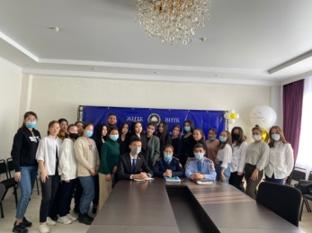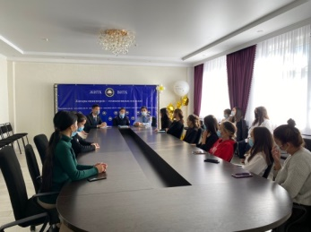
09 - 19 қараша аралығында колледж студенттерге құқықтық ақпараттық түсінік жұмыстары өткізілді.
03 желтоқсан күні колледж студенттеріменен «Дағдарыс» Әлеуметтік жұмыс жөніндегі маман Ж.О Кажғалиева, Зорлық-зомбылықсыз 16 күн акциясы аясында кездесу өткізілді. Кездесу барысында зорлық-зомбылықтың алдын алу мақсатында оздырылып жатырған шараларды баяндап, ақыл-кеңес берді.
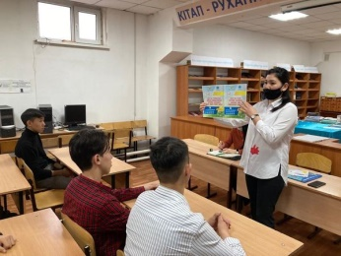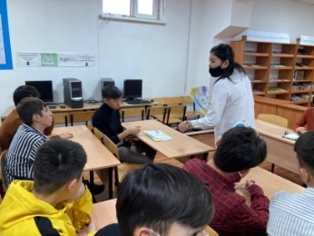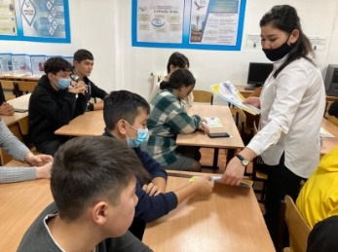

«Ұрпақ саулығы – ұлт саулығы» дейміз. Алайда жылдар жылжыған сайын жас ұрпақтың денсаулығына жауығатын қатерлі заттардың қатары көбейіп барады. Абыройдан айыратын алкоголь мен естен тандыратын есірткіден арыла алмай жүргенде ұрпақ санасын улайтын тағы бір тұйыққа тап болдық. Мерейімізді өсіре ме деп жүрген жастардың ендігі ермегі – электронды шылым болып тұр, сол себептен студенттердің зиянды әдеттерден бойын аулақ ұстауға, салауатты өмір салтын сақтауға, электронды шылым шегудің денсаулыққа қауіпті екендігі туралы мағлұмат беріп, ойларын ашық айтуға үйрету, шығармашылық белсенділіктерін дамыту мақсатында колледжіміздің белсенді студенттері «Вейп: Ел жастарының ендігі ермегі – электронды шылым» атты студенттермен сұқбат жүрді. Сұқбат барысында Абай Пб кәмелетке толмағандардың істері жөніндегі учаскелік полиция инспекторы Дуйсенбиева Улболсын Батырханқызы ақпараттық-насихат жұмыстарын жүргізді.
https://www.facebook.com/100040431936750/videos/486810066294942/
Ағымдағы жылдың 27 қаңтары күні Жоғары инженерлік-технологиялық колледжі студенттеріне құқықтық тәрбие беру, құқықбұзушылықтың алдын алу мақсатында Абай Пб кәмелетке толмағандар істері жөніндегі учаскелік полиция инспекторы Дуйсенбиева Улболсын Батырханқызымен кездесу өтті.
https://www.facebook.com/profile.php?id=100040431936750
Бүгінгі құқықтық мемлекет құрамыз деген заманда әрбір адам өз құқықтарын жете біліп,жалпы заң білімі саласынан мағлұмат алғаны дұрыс. Заңды аттамай, тура жолмен жүріп, еліне адал қызмет еткен азамат қана мұратына жетеді. Сондықтан заңды білу – заман талабы.
Бүгінгі таңда қоғамның алдында тұрған басты міндеттердің бірі – балалар мен жасөспірімдер арасындағы құқық бұзушылықтың алдын-алу,кәмелетке толмағандар арасындағы қылмыстың өсуіне жол бермеу. Бұл мәселе қазіргі таңда көкейтесті мәселелердің біріне айналып отыр. Осы тұрғыда студенттерге ақпараттық-насихат жұмыстарын жүргізу үшін Кәмелет жасқа толмаған балалар инспекциясының инспекторларымен кездесулер өткізілді.
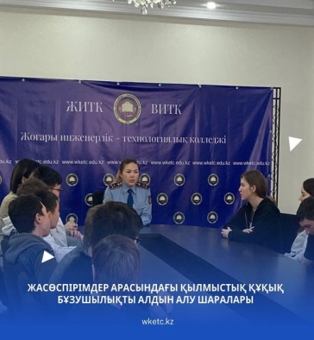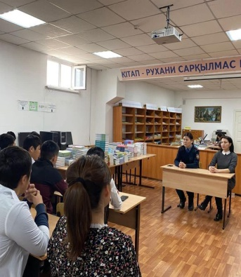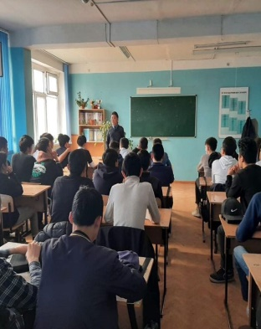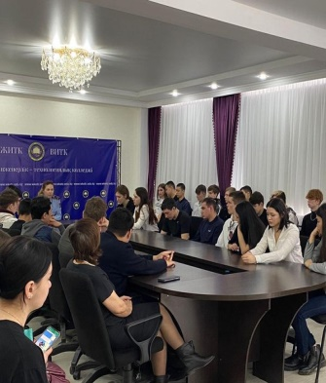
https://www.instagram.com/p/CcBBL5es5YK/?igshid=YmMyMTA2M2Y=
Құқықтану мамандығының 2-3 топ студенттері Қазастандық медиация орталығының жұмысымен танысты. Медиация орталығының медиаторы Жалиева Айгуль Булатовна сот талқылауына дейінгі дауларды реттеу жолдарын, медиацияның қолдану аймағын, медиация түрлері, кім медиатор бола алады, медиаторға деген талаптар қандай, медиатордың құқықтары мен міндеттері туралы толық ақпарат берді.
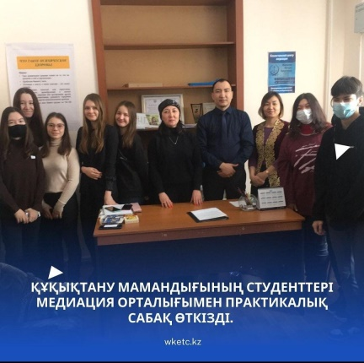

1.4 Дін сауатылық тәрбиесі
2021/2022 оқу жылында колледжде дің ұстанатын 5 оқушы анықталды: ВТ-931 топ оқушылары Демеутова Мөлдір, Туменова Аруна Биболатовна ПОВТ-911, Жармуканова Ділназ Берікқызы ПВ-31, Максутова Асма Ержановна УА-912, Габдеева Гульнара Талгатовна УА-912 тобының студенттері.
Студенттердің жыл басында жеке картасы жасалды. Студентердің тұрғылықты, тіркеудегі мекен жайлары анықталып,ата – аналары туралы толық мәліметтер алынды.

№ | Студенттің  аты-жөні | Туған жылы, күні, айы | Курсы | Мекен-жайы | Отбасылық жағдайы (отбасында неше бала, материалдық жағдайы қандай?) | Ұстанатын діни бағыты  (ерекше белгілері) | Ата-анасы туралы (аты-жөні, жұмыс орны , діни бағытты ұстанады ма?)
1 | Демеутова Мөлдір Тимурқызы | 17.03.2004 | 3 | Орал қ.  Арман ш/а. Дулатова көш. 19/1 | Отбасында 4 бала, отбасылық материалдық жағдайы жақсы, | Абу Ханифа масқабы бойынша | Ермеков Санақ Аманқулович – АҚ «ҚазМұнайГаз» оператор  Демеутова Анаргуль Темирбулотовна – Орталық Мешіт «Әйел-қыздар секторының ұстазы»
2 | Туменова Аруна Биболатовна | 27.01.2005 | 2 | Орал қ.  Зашаған кенті, Сержан Асфендияров кош., 21 үи | Отбасында 4 бала, отбасылық материалдық жағдайы жақсы, | Абу Ханифа масқабы бойынша | Туменов Биболат ИП «Мерлан» жеке кәсіпкер  Гайсина Нургуль - жұмыссыз
3 | Жармуканова Ділназ Берікқызы | 11.09.2004 | 3 | БҚО Теректі ауданы, Долинный ауылы, Школьный переулок №23 үй | Отбасында 3 бала, отбасылық материалдық жағдайы жақсы, |  | Жармуханов Берик Жарасұлы - Мектеп дене тәрбиесінің мұғалімі Картиагамбетова Айгуль Кенесовна- аспазшы
4 | Максутова Асма Ержановна | 18.10.2005 | 1 | Орал қаласы,Малтакан би көшесі 19 | Отбасында 4 бала, отбасылық Көп балалы отбасы | Абу Ханифа масқабы бойынша | Әкесі: Алиев Ержан Максутович Анасы: Султангалиева Джанан Ғайсақызы  Әкесі - жұмыссыз Анасы - Жеке кәсіпкер, сатушы
5 | Габдеева Гульнара Талгатовна | 14.10.2005 | 1 | Орал қаласы ,Кердері көшесі,131 үй, 65 пәтер | Отбасында 6 бала, отбасылық  Көп балалы отбасы | Абу Ханифа масқабы бойынша | Әкесі: Габдеевталғат Серкгалиевич Анасы: Гулматова Саида Джумаевна  әкесі - жұмыссыз , анасы - Жеке кәсіпкер, сатушы
28 қыркүйек күні колледжінің студенттерімен Батыс Қазақстан облыстық Дін істері басқармасының мамандары келіп, ақпараттық түсіндірме жұмыстарын жүргізді.
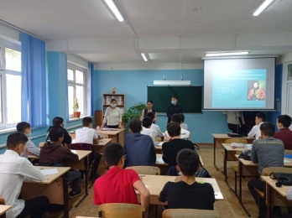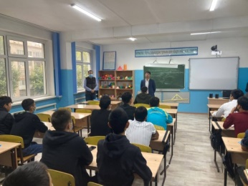
18 қараша күні Колледж студенттерге мемлекеттің дін саласындағы саясатын түсіндіру және жастарымыздың өзге жат ағымдардың жетегінде кетуінің алдын алу, сақтану жолдары турасында пікірлесу, діни сауаттылығын арттыру мақсатында «Дін-халықтың зердесі» тақырыбында Дін істері басқармасы Дін мәселелерін зерттеу орталығының ақпараттық-түсіндіру жұмысының дінтанушы маманы А.Куанқатысуымен кездесу өтті.
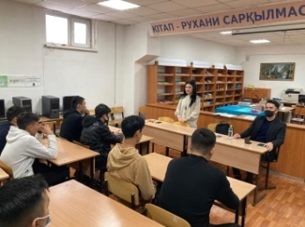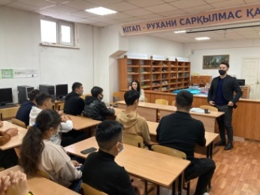
Ағымдағы жылдың 3 наурызында «Қазіргі жастар және дін тақырыбында» Жоғары инженерлік технологиялық колледжінің студенттері БҚО «Дін істер басқармасы» мемлекеттік мекемесінің діни бірлестіктерімен жұмыс бөлімінің басшысы Қаратай Азат Айболатұлы және БҚО Дін істер басқармасының «Дін мәселелерін зерттеу орталығы» КММ-сі, дін мәселелері бойынша ақпараттық түсіндіру жұмыстары бөлімінің дінтанушы маманы- Қуан АрматҚұлымбетұлымен кездесу ұйымдастырылды.
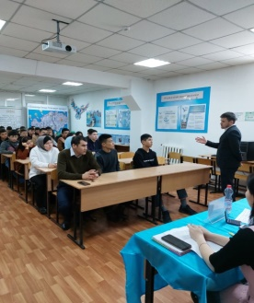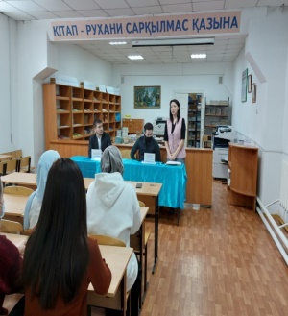
Ағымдағы жылдың 5 мамыр күні Орал қаласының ақпаратты талдау және жастармен жұмыс жөніндегі ресурстық орталығының теолог маманы Асет Раманқұловпен және орталық мамандарымен кесдесу өтті.
Кездесу барысында студенттердің діни сауаттылығын арттыру, оларға мемлекеттік бағдарламаларды түсіндіру бойынша талқылаулар жүрді.
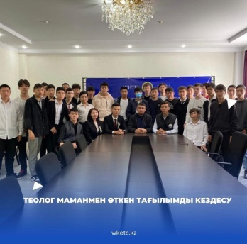
https://www.instagram.com/p/CdK4HfDsU6g/?igshid=YmMyMTA2M2Y=
Жоғары инженерлік-технологиялық колледжінде 1 курс студенттерімен Теолог маман Міржақып Алиасқардың кездесуі өтті. Діни сауаттылықты арттыруға бағытталған бұл кездесуде студенттерге діни экстремизмнің алдын алу мақсатында ақпараттық-насихат жұмыстары жүрді.
https://www.facebook.com/100040431936750/videos/420515719640446/

2 Рухани-адамгершілік тәрбие
Ағымдағы жылдын 25 қазан күні «Бесік жыры-ұлттық тәрбиенің кәусар бұлағы» жобасының аясында тұрмыс құрған студент қыздар арасында «Қазақтың келіндері- ай» сайысы өтті.
Шараның мақсаты: жанұядағы ата – ене, келін, қайын сіңлі, қайын арасындағы қарым - қатынасты нығайту; ұлттық салт – дәстүрімізге байланысты келіннің орнының ерекше екендігін, от басының ұйтқысы екендігін ұғындыру. Келінге немесе болашақ анаға деген сыйластықты ояту, ананың өмірге деген маңыздылығын ұғындыру мақсатында ұйымдастырылды.
Тәуелсіздіктің 30 жылдығы мен Қазақстан Республикасының тұңғыш президенті күніне арналған “Мен жастарға сенемін!” IX Республикалық жастар форумы Ө. Жолдасбеков атындағы студенттер сарайында өтті.
Форумға Жоғары инженерлік-технологиялық колледжінің студенті Пермитина Александра қатысып, жүлделі 2 орынға ие болды.
https://www.facebook.com/profile.php?id=100040431936750
24 қаңтар күні Ұстаздар жолы Ұрпағы жүрер ұғынып- демекші, назарларыңызға Жоғары инженерлік-технологиялық колледжі Парасаттылық мектебінің “Парасатты Ұстаз” айдарымен кездесу ұйымдастырылды.
https://www.facebook.com/100040431936750/videos/462287312116562/
Ағымдағы жылдың 4 наурызы күні Батыс Қазақстан инновациялық-технологиялар университетінің инженерлік-гуманитарлық факультетінің ұйымдастыруымен «Mister University» байқауы өтті. Кіл үздіктердің басын қосқан байқауға колледжіміздің белсенді студенттері Асылан Қадырғалиев пен Темірлан Бағыт қатысып, өз өнерлерін жоғары деңгейде көрсетті.
Байқау қорытындысы бойынша «Mister University» байқауының жеңімпазы ретінде Асылан Қадырғалиев танылса, 2 орынмен Темірлан Бағыт марапатталды. Жеңімпаз студенттерімізге ақшалай және түрлі бағалы сыйлықтар табысталды.

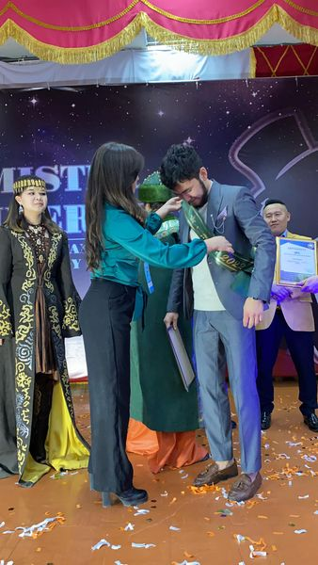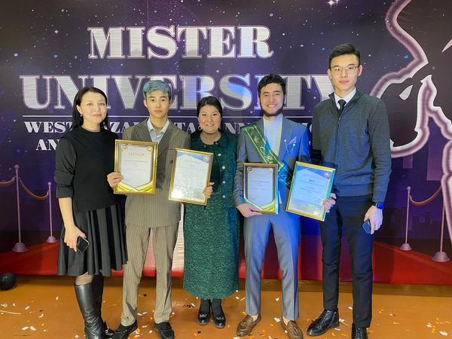
https://www.facebook.com/profile.php?id=100040431936750
«Тарихи тамыры тереңге бойлаған бұл салт – халқымыздың ұлыс болып ұйысуының жарқын көрінісі іспетті. Ата-бабаларымыз ертеден дәл осы күні бір-бірімен қуана қауышып, амандық-саулық сұрасып, ізгі тілектерін арнаған. Ұлы Абайша айтқанда, «Қырдағы ел ойдағы елмен араласып, Күлімдесіп, көрісіп, құшақтасып» мәре-сәре болған. Ұлық дәстүр ұлттық ерекшелігіміз ғана емес, ғасырларға жалғасып келе жатқан ұрпақтар сабақтастығының алтын көпіріне айналды. Көрісу – адамдардың бір-біріне амандасып, жақсылық тілейтін қауышу мерекесі ғана емес, жасы үлкендерге ізет көрсетіп, ілтипат білдіретін ізгі амал. Бұл күннің өскелең ұрпақты ізеттілік пен мейірімділікке, ауызбіршілік пен кішіпейілділікке, татулық пен бауырмалдыққа бастайтын тағылымы мол. Көктің тынысын тыңдап, жердің тамырын басқан, тұрмыс-тіршілігі табиғат-анамен тығыз байланысқан халқымыз үшін Көрісу дәстүрі – жаңару мен жасампаздықтың, ырыc пен берекенің бастауы.
Атаулы мереке қарсаңында Жоғары инженерлік-технологиялық колледжінде 3 күн қатарынан студенттерімізбен, колледж ұжымы үшін Ұлттық тағам түрлерінен таныстырылым, ақпараттық-насихат жұмыстары жүргізілді.
https://www.facebook.com/100040431936750/videos/506129021024315/
Білім мен ғылымның іргелі ордасының ажарын ашқан айшықты күн. Жоғары инженерлік-технологиялық колледжінде Наурыз мейрамына арналған «Наурыз Думан» атты мерекелік іс-шара өтті.
Колледж ұжымы мен студенттері жиналған көпшілік назарына оқу ордасының өнер ұжымдары мен жекелей орындаушылары дайындаған концерттік бағдарлама ұсынылды. Сондай-ақ қазақ халқының ұлттық салт-дәстүрлерінен сыр шертетін музыкамен әрленген театрландырылған көрініс те мереке ажарын айшықтай түсті.
Жоғары инженерлік-технологиялық колледжінің директоры Алимбеков Серик Ахметович жұртшылықты ұлтымыздың ұлық мерекесімен құттықтап, бұл мейрам ұрпақтар сабақтастығының жəне халқымыздың тереңнен тамыр тартатын салт-дəстүрі мен мəдениетінің символына айналғанын айтты.
Сондай-ақ мерекелік шараға арнайы қонақ ретінде қатысқан Колледж Құрылтайшысы А.К.Бозымова, БҚИТУ студенттік өзін-өзі басқару ұйымы және Ғ. Құрманғалиев атындағы Батыс Қазақстан облыстық филармониясы Қойылым бөлімінің басшысы және концерттік бағдарламалар жүргізушісі Исқали Данияр Лұқпанұлы
Облыстық, Халықаралық байқаулардың лауреаты, вокалист Мира Максимовна,
Темирбек Қараулы Жүргенов атындағы Қазақ Ұлттық өнер академиясының түлегі, Қарақат мектеп-студиясының "Актерлік шеберлік" бөлімінің жетекшісі Ахметкалиева Бактыгуль Сакеновна колледж ұжымын Наурыз мейрамымен құттықтады.
https://www.facebook.com/100040431936750/videos/334152198766290/
Жоғары инженерлік-технологиялық колледжінің және БҚИТУ инженерлік-гуманитарлық факультетінің ұйымдастыруымен колледжіміздің түлектері “Назар аудар” театры және танымал әнші Қабдол Тлековпен жұлдызды кездесу өтті.
Аға буынның ақыл-кеңесін тыңдаған белсенді студенттеріміз кештен мотивация алып, кеш соңы концерттік бағдарламамен аяқталды.
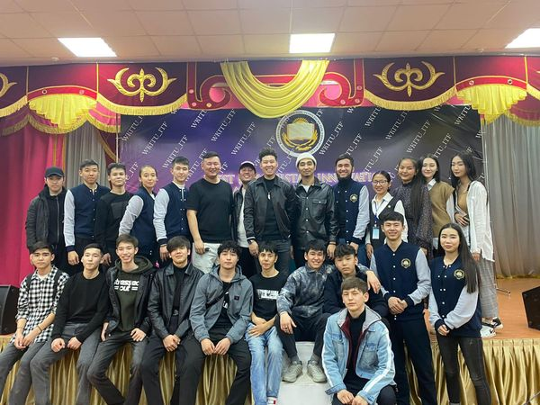
https://www.facebook.com/100040431936750/videos/2187470724742067/
Ағымдағы жылдың 15 сәуірі күні Жоғары инженерлік-технологиялық колледжі және БҚИТУ инженерлік-гуманитарлық факультеттің ұйымдастыруымен Қозы Көрпеш пен Баян сұлу күніне орай жастардың әзірлеуімен мерекелік концерт ұйымдастырылды.
Көрермендер назарына әлемді билеген махаббат тақырыбына арналған өлеңдер мен әндер, тарихи қойылымдар ұсынылды. Студент жастар көрермендерді Қозы Көрпеш пен Баян сұлу күнімен шын жүректен құттықтап, жылы лебіздерін білдірді.
https://www.facebook.com/100040431936750/videos/841764476759962/
Қасиетті рамазан айы татулық пен берекенің айы. Адамдардың бір-біріне деген құрметі мен қамқорлығының артатын қасиеті бөлек мүбәрәк күндер мен түндер.
Жоғары инженерлік-технологиялық колледжіде де жылдағы дәстүрінен жаңылмай қасиеті бөлек қадірлі айды бар салтанатымен қарсы алды. Ораза басталғалы жалғасқан «Рамазан-рақым айы» атты қайырымдылық айының аясындағы игілікті жұмыстардың бірін бүгін колледжіміздің белсенді студенттері атқарып, сауапты істің куәсі қылды.
https://www.facebook.com/100040431936750/videos/655436718876864/
Жоғары инженерлік-технологиялық колледжінің ұйымдастыруымен өткізіліп жатырған «Рамазан-рақым айы» атты қайырымдылық айлығының аясында 20 сәуір күні жалғыз басты және ерекше қажеттілігі бар балаларды тәрбиелеп отырған отбасыларға көмек көрсетілді. Қамқорлық жасау қайырымды қоғамның қағидасы деп білеміз. Бірігіп көтерген жүк жеңіл!
https://www.facebook.com/100040431936750/videos/315727807309413/
Жоғары инженерлік-технологиялық колледжінің «Есептеу техникасы және Бағдарламалық қамтамасыз ету» мамандығының студенттері колледжімізже өтіп жатырған «Рамазан- рақым айы» қайырымдылық айлығының аясындағы кезекті қайырымдылық шарасын көп балалы, ерекше қажеттілігі бар баланың анасы Ботакөз апамызға көмек көрсетілді.
https://www.facebook.com/100040431936750/videos/1304118143444589/
Жоғары инженерлік-технологиялық колледжінің студенттері үшін музейге экскурсия жүрді.
Біздің басты мақсатымыз – мәдениет пен өнер саласындағы жаңалықтарға, шараларға, мәдениет нысандарына студенттерді тарту азаматтармен бірге «Рухани жаңғыру» мақалаларын талқылау мақсатында осы шара қолға алынды. Ол студенттерге өткенін саралауға, бүгінгіні бағалауға ғана шақырмайды, бірлігін бекемдеуге, құндылығын қастерлеуге, сол арқылы бір мақсат, бір мүдде, бір ел аясына топтасуға үндейді,-дейді ТОР 12 топ тәлімгері Аида Бауыржановна.
https://www.instagram.com/tv/Cc23z4igsC_/?igshid=YmMyMTA2M2Y=
Баршаға белгілі, биыл "Балалар жылы" деп жарияланды. Осыған орай, Жоғары инженерлік-технологиялық колледжі студенттері болып, қасиетті Рамазан айында мұқтаж отбасындағы мүмкіндігі шектеулі балаларды қуантуды қолға алдық. Барлық бала бақытқа лайықты, олардың жарқын болашағына шүбәсіз сенеміз.
Аталмыш і-шараға күш-жігеріп жұмсаған, атсалысқан ЭНГМ-911 тобына, топ жетекшісі Жадыра Бақытжанқызына және @balalarga_bazarlyk_oral ұжымына алғысымызды білдіреміз.Жаратқан жақсылықтарыңызды еселеп қайтарсын!
https://www.facebook.com/100040431936750/videos/1128814477939611/
Колледжімізде "Жігіт сұлтан - 2022" жігіттер байқауы ЭНГМ 911 тобында өткізілді. Мақсаты:"Ата салтын насихаттай отырып, нағыз қазақ жігітінің бойындағы қасиеттерімен таныстыру. Әр баланың бойындағы қабілеттерін : ойлау, әр түрлі жағдайлардан шыға білу, өнерін көрсету, тапқырлық, сахна мәдениетін қалыптастыру, дамыту".
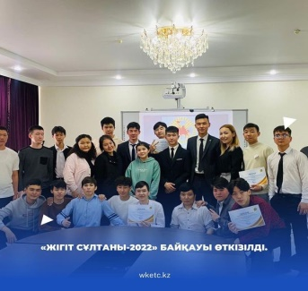
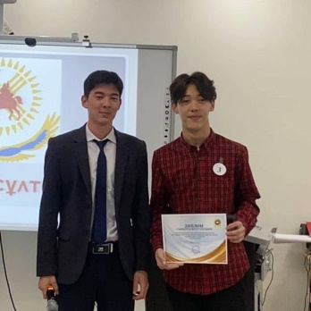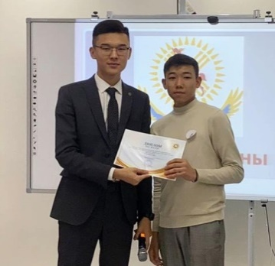
Ұлы Жеңістің 77 жылдығына орай Жоғары инженерлік-технологиялық колледжінің студенттері жерлес батыр апаларымыз ескерткішіне келіп, тағзым етті. Батыр қыздарымыздың рухына тағзым ету шарасында ЖИТК Алғашқы әскери дайындық пәнінің оқытушысы С.Г.Қосдәулетов сөз сөйлеп, баршаны Ұлы Жеңістің 77 жылдық мерейлі мерекесімен шын жүректен құттықтады.

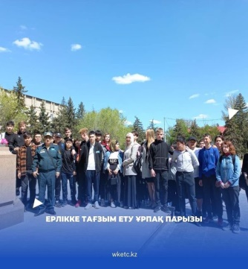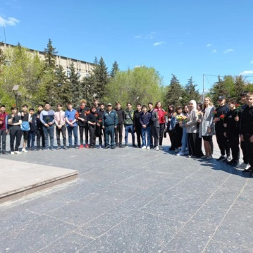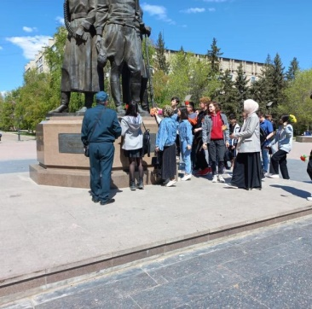

https://www.instagram.com/p/CdIbq1DMQ7Z/?igshid=YmMyMTA2M2Y=
Қазақтың текті қыраны-Талғат Бигелдинов. Кеңес Одағының Батыры атағын екі рет алған ұшқыш жауынгер Талғат Бигелдиновтың ерлік істері туралы әңгімелей отырып, өмір жолын таныстырылды.
Әр азамат туған елінің өткені мен бүгінін біле отырып, болашаққа қадам басады. Болашаққа рухани мәдениетімен қатар ұрпағының ұлттық қасиеттерін сақтауда тарихын үлгі етеді.Ұрпақтан ұрпаққа жеткізетін тарихи оқиғалардың баса ауқымдысы Ұлы Отан соғысы. « Ер елсіз болмайды, ел ерсіз болмайды» деп дана халқымыз айтқандай, қан майдандарда қол бастап, елдің намысын жауға таптатпаған батыр бабаларымыз аз емес.
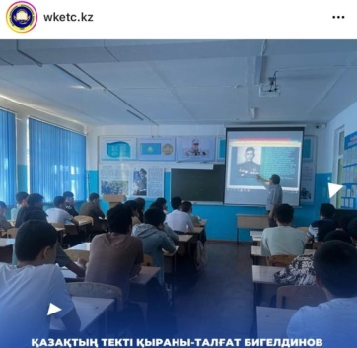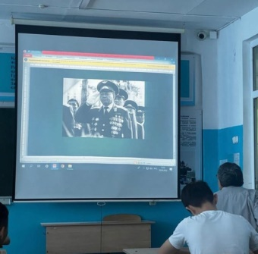
https://www.instagram.com/p/CeWbxsNM4o6/?utm_source=ig_web_copy_link

2.1 «Мейірім» еріктілер клубы
01 қазан күні СӨӨБҰ студенттері қариялар күніне орай қала түрғындарының көнілдерін көтеру мақсатында, гүл шоқтарын таратып, мерекемен құттықтады.
20-21 қазан күндері «Мейірім» еріктілер клубы "Қайырымдылық ақциясы" аясында "Алма ал, қайырымдылыққа өз үлесінді қос" атты ақция өткізді.
22 қазан күні «Мейірім» еріктілер клубы ұйымдастыруымен Балалар үйінің кішкентай бүлдіршіндерінің көңілін көтеру мақсатында студенттеріміз балалар үйіне барып, іс шаралар ұйымдастырып,балаларға арналған сыйлықтарымен қуантты.
20 қазан күні колледжінде «ҚР Қызыл ай қоғамы» қоғамдық бірлестігінің ұйымдастыруымен төтенше жағдай кезінде қандай шараларды қолдану қажеттілігі туралы және алғашқы көмек көрсету бойынша кездесу өткізілді.
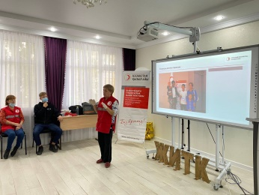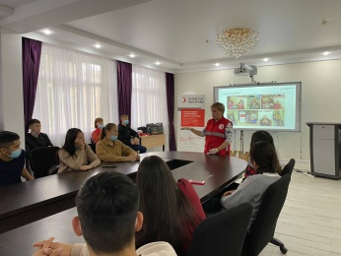
28 желтоқсан күні Жаңа жылды жақсылықпен қарсы алған студенттеріміз Жоғары инженерлік-технологиялық колледжінің Түлектер қауымдастығының бастамасымен Балалар үйіне барып, арнайы сыйлықтармен мерекелік концерт ұйымдастырып, балаларға қуаныш сыйлады.
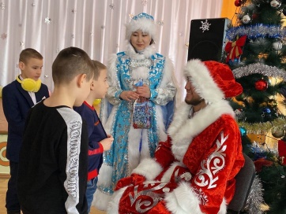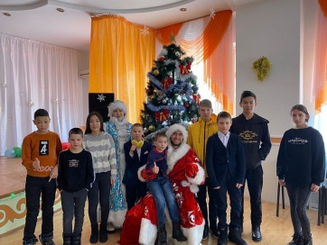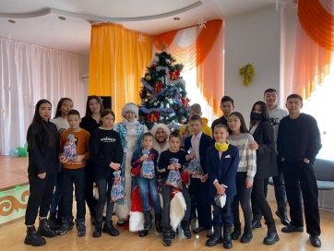
“Бір алма алда, қайырымдылыққа өз үлесіңді қос!” атты атаумен Жоғары инженерлік-технологиялық колледжінің ұйымдастыруымен “Алтын жүрек” республикалық челленджінің аясында қайырымдылық акциясы бастау алды.
https://www.facebook.com/100040431936750/videos/1366108930490049/
Колледжіміздің блсенді студенттері «БҚО студенттерінің альянсы» корпоративтік қорының қолдауамен қаламыздың тазалығымен айналысып жүрген комуналдық мекеме қызметкерлеріне түскі ас беріп, сауапты іс атқарды.
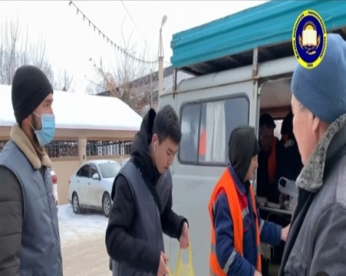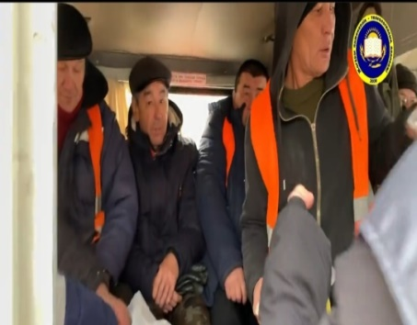
https://www.instagram.com/tv/CYoli7rgpla/?utm_medium=copy_link
Ағымдағы жылдың 4 ақпаны мен 1 наурызы аралығында Батыс Қазақстан облысындағы Студенттік Парламент ұйымдарының жұмысын жүйелендіріп, студент жастарға белсенді азаматтық ұстаным мен қазақстандық патриотизмге тәрбиелеу мақсатында өткізілген Республикалық "Алтын жүрек" челленджінде Облысымыз бойынша Бас жүлдеге ие болды.
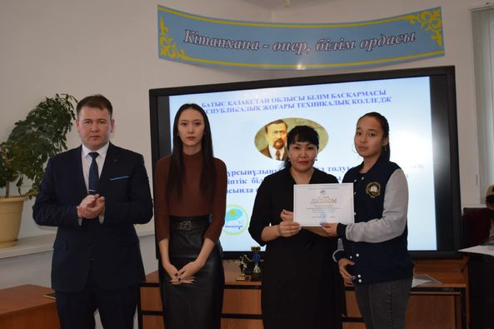
https://www.facebook.com/profile.php?id=100040431936750

3. Ұлттық тәрбие
Ағымдағы жылдын 25 қазан күні «Бесік жыры-ұлттық тәрбиенің кәусар бұлағы» жобасының аясында тұрмыс құрған студент қыздар арасында «Қазақтың келіндері- ай» сайысы өтті. Шараның мақсаты: жанұядағы ата – ене, келін, қайын сіңлі, қайын арасындағы қарым - қатынасты нығайту; ұлттық салт – дәстүрімізге байланысты келіннің орнының ерекше екендігін, от басының ұйтқысы екендігін ұғындыру. Келінге немесе болашақ анаға деген сыйластықты ояту, ананың өмірге деген маңыздылығын ұғындыру мақсатында ұйымдастырылды.
15 ақпан жыл сайын Ауғанстаннан Кеңес әскерлерінің шығарылған күні атап өтіледі. Бұл күні барлық жерде митингілер, интернационалист жауынгерлермен кездесулер және осы күнге арналған басқа да іс-шаралар өтеді. Сол алыс, бірақ есте қаларлық соғыстың сарбаздарына ерекше назар аударылады.
Осы күнді еске алуға арналған салтанатты митингке колледж студенттері, қоғам өкілдері және, әрине, Ауғанстандағы соғысқа қатысушылар жиналды.

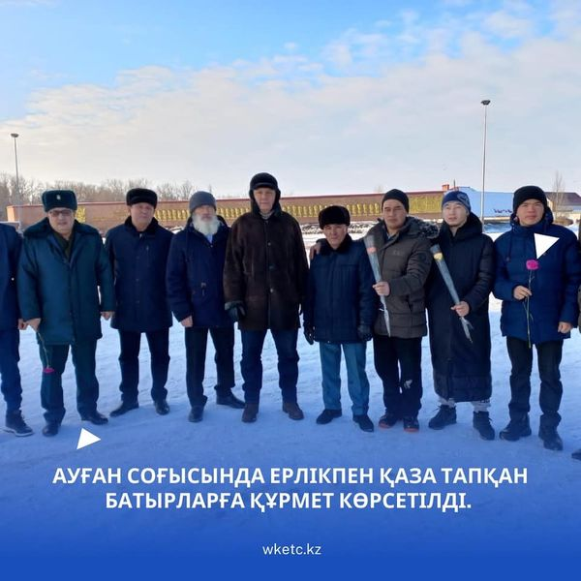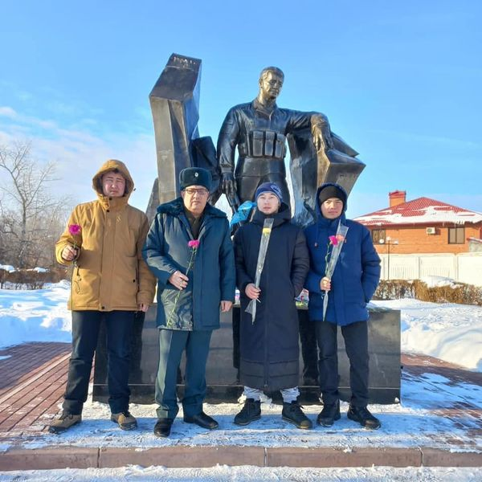
https://www.facebook.com/profile.php?id=100040431936750

Ағымдағы жылдың 18 ақпаны күні Жоғары инженерлік-технологиялық колледжінің ЭЛС-911 топ студенттері, Азгалиева Амангуль Куттыбаевнаның жетекшілігімен «Алтын жүрек» челленджінің аясында Облысымыздағы басты мәдениет ошағы Х.Бөкеева атындағы облыстық қазақ драма театрында «Томирис» қойылымын көріп қайтты.
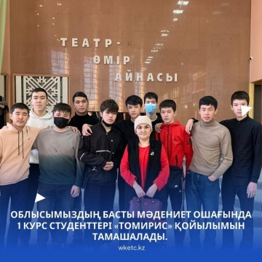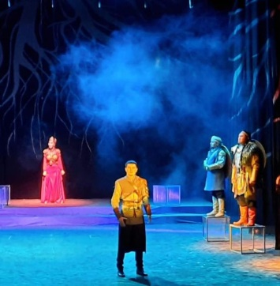

https://www.facebook.com/profile.php?id=100040431936750
Жоғары инженерлік-технологиялық колледжінің қызметкерлері Мемлекет басшысы Қасым – Жомарт Тоқаевтың бейнебайланыс арқылы өткізген Парламент Мәжілісі отырысын тікелей эфир арқылы тыңдады.

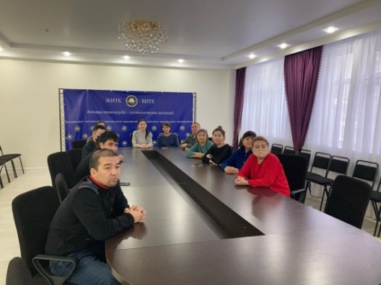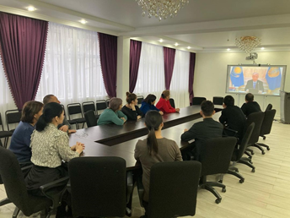
https://www.instagram.com/p/CYoC008sQMv/?utm_medium=copy_link
Мемлекеттік тілді жетік меңгерген өзге ұлыс өкілдерінің арасында БҚО Тілдерді дамыту басқармасының ұйымдастыруымен өткізілген «Наурыздың жеті қыры» атты байқауда 1 орынға ие болған колледжіміздің 3 курс студенті Пермитина Александра.
https://www.facebook.com/100040431936750/videos/530062518693040/
Колледжімізде Халықаралық ынтымақтастық аясында "Білікті кадрларды даярлау жүйесінде оқытудың тиімді әдістерін зерделеу, қорыту және тарату" (практика) атты тақырыбында Халықаралық ғылыми-практикалық конференциясы ұйымдастырылды. Ғылыми-практикалық конференцияның мақсаты: пәндік-әдістемелік компентенциялар мен ғылыми әлеуетті дамыту контексінде озық және инновациялық тәжірибені тарату, сондай-ақ оқытушылардың кәсіби өзін-өзі дамытуы үшін тәжірибе алмасу.
Ғылыми-практикалық конференцияға Ресей Федерациясының «Усольск ауылшаруашылық техникумы», «Самара политехникалық колледжі», "Новочеркасск геологиялық барлау колледжі", "Атырау энергетика және құрылыс колледжі" және «Бөрлі колледжі», «Жоғары инженерлік-технологиялық колледжі» оқытушылары қатысып, жоғары деңгейде өтіп, өз тәжірибелерімен бөлісті.
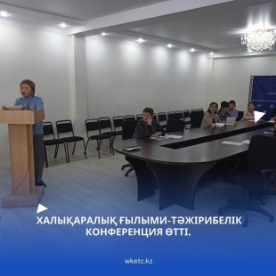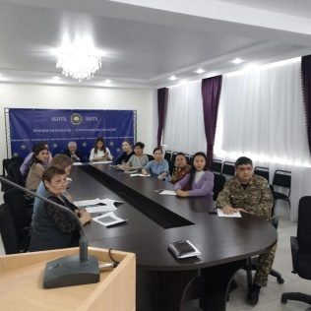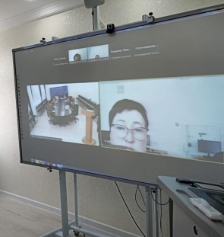
Бүгінгі таңда ЖИТК – республиканың алдыңғы қатарлы техникалық және кәсіптік білім беру ұйымы болып табылады, қазақстандық және шетелдік оқу орындар арасында белсенді болып саналады. Түлектер халықаралық стандарттарға сай болатын сапалы білім алып, сонымен қатар олар Alma Mater-дің дәстүрлерін сақтап көбейтуде. Осы тұста колледжде ЖИТК түлектер қауымдастығы құрылған. Түлектер қауымдастығы колледжбен байланыс жасау, тәжіби алмасу, түлектердің кәсіптік, ғылыми, шығармашылық қабілеттерін жүзеге асыруға көмектеседі. Қауымдастық мүшелігі Alma mater-мен байланыс орнату, колледждің жаңалықтарын білуге мүмкіндік береді.
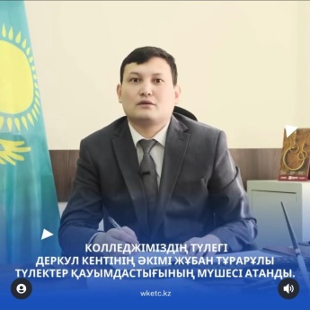
https://www.facebook.com/100040431936750/videos/351152050375021/
Сәуір айының 13 күні Жоғары инженерлік-технологиялық колледжінің құрылтайшылары, академик, ауыл шаруашылығы ғылымдарының докторы, профессоры Қазыбай Қараұлы Бозымовпен және ауыл шаруашылығы ғылымдарының кандидаты, қауымдастырылған профессоры Айгүл Қазыбайқызы Бозымованың қатысуымен колледж білім алушыларымен кездесу өтті.
Кездесу алдында студенттер Қ.Қ. Бозымов туралы өзінің жарқын тұлға, көрнекті ғалым, жоғары оқу орнының табысты жетекшісі, отандық жоғары білім берудің танымал ұйымдастырушысы ретінде қалыптасуы туралы баяндайтын деректі фильмді үлкен қызығушылықпен тамашалады.
Қазыбай Қараұлы Бозымов білімалушылардың кадрларды сапалы даярлауға, колледждің даму перспективаларына, практикалық кәсіби даярлауға, студенттерді әлеуметтік қолдауға және т. б. қатысты көптеген сұрақтарына жауап берді.
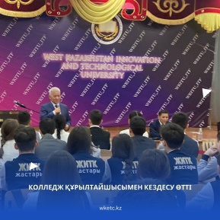
https://www.facebook.com/profile.php?id=100040431936750
Ағымдағы жылдың 14 сәуірінде Жоғары инженерлік-технологиялық колледжінің ПОВТ-911 тобының студенттері кітапханашы Жумагулова А.Ж. Хамза Есенжанов атындағы облыстық балалар және жасөспірімдер кітапханасына саяхат жасады. Саяхат барысында студенттеріміз жазушының кабинетімен, еңбектерімен танысып, көптеген құнды мәліметтер алды. Сергіту ойындары ұйымдастырылып, кітапхананың басқада бөлімдері таныстырылып, оқырмандарымыз танымдық деңгейлерін байытып қайтты.
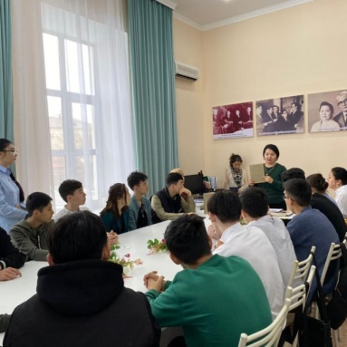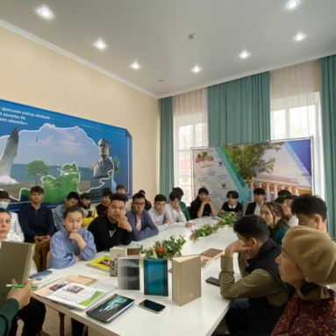
https://www.instagram.com/p/CcXnhkwsLLD/?igshid=YmMyMTA2M2Y
Жоғары инженерлік-технологиялық колледжінің Студенттік Парламенті ұйымдастыруымен Білім беру саласындағы ұзақ жылғы жемісті еңбегі және жас ұрпақты оқыту мен тәрбиелеуде біраз жетістіктерге жеткен аяулы ардагер ұстазымыз Купешов Маханбет Адилгерейевичті Рамазан айымен құттықтап, ақ батасын алып қайтты.
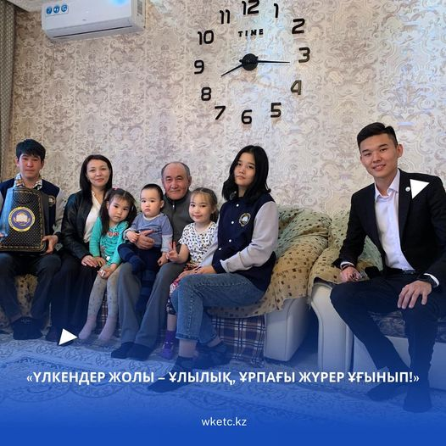
Ұлттық құндылықтарды насихаттау мақсатында Опуд-911 және ТОР-911 топтары М. Маметова атындағы мемориалдық мұражайға барып, қазақ халқы қызының қайғылы және ерлік тағдырымен танысып келді.
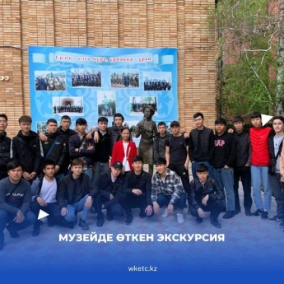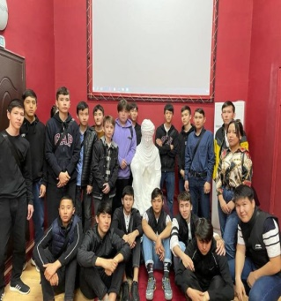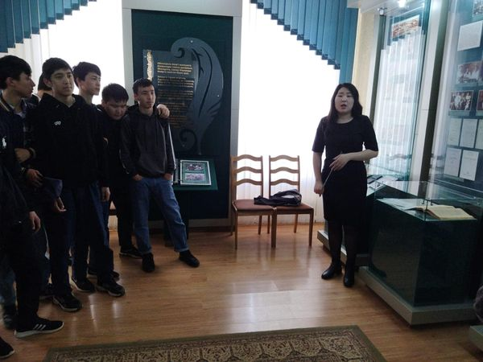
https://www.facebook.com/profile.php?id=100040431936750
Колледжімізде студенттердің көркем әдебиетке деген сүйіспеншілігін ояту басым бағыттардың бірі болып табылады. Колледж оқытушылары көркем сөзбен танысу үшін студенттермен жұмыс жасауда әртүрлі іс-шараларды тиімді пайдаланады.
2022 жылдың 22 сәуірінде мен УА-912 тобыммен Батыс Қазақстан Жұбан Молдағалиев атындағы облыстық әмбебап ғылыми кітапханасына экскурсия жасады.
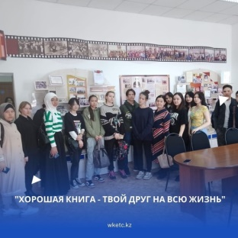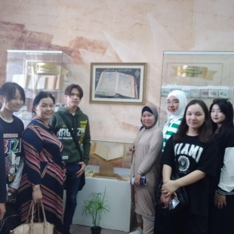
https://www.instagram.com/p/Cc0D7mIsZVb/?igshid=YmMyMTA2M2Y=
Ағымдағы жылдың 22 сәуірінде Жоғары инженерлік-технологиялық колледжінің УА-912 тобының студенттері Жұбан молдағалиевтің өмірі мен шығармашылығымен, кітаптарымен танысу мақсатында ақынның атындағы облыстық әмбебап ғылыми кітапханасындағы музейіне барып және де аталмыш кітапхананың 150 жылдық мерей тойына арналған «KITAPFEST-2022» кітап фестиваліне қатысып қайтты.
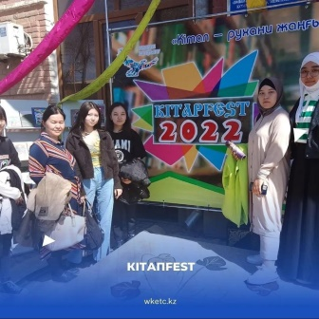
https://www.instagram.com/p/Cc0EHR4MPOC/?igshid=YmMyMTA2M2Y=
Жоғары инженерлік технологиялық колледжінің ЭНГМ 911 топ студенттері, топ жетекшісі Ж.Б.Валиевамен білім беру саласында аянбай еңбек етіп, шәкірттеріне сапалы білім, саналы тәрбие берген, колледжімізде талай жыл қызмет жасап келе жатқан ардагер ұстазымыз Жеміс Искаковнаны Рамазан айымен құттықтап қайтты.
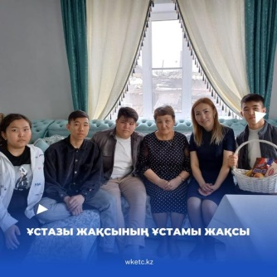
https://www.facebook.com/profile.php?id=100040431936750
Ұлы Жеңістің 77 жылдығына орай Жоғары инженерлік-технологиялық колледжінің студенттері жерлес батыр апаларымыз ескерткішіне келіп, тағзым етті. Батыр қыздарымыздың рухына тағзым ету шарасында ЖИТК Алғашқы әскери дайындық пәнінің оқытушысы С.Г.Қосдәулетов сөз сөйлеп, баршаны Ұлы Жеңістің 77 жылдық мерейлі мерекесімен шын жүректен құттықтады.
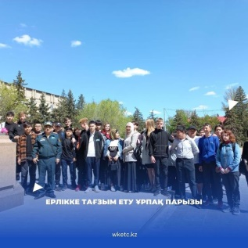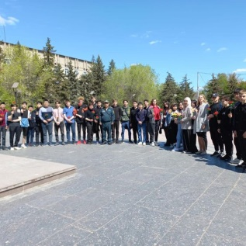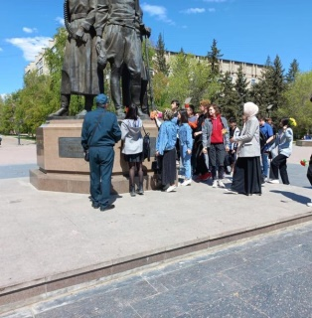

https://www.instagram.com/p/CdIbq1DMQ7Z/?igshid=YmMyMTA2M2Y=

4. Отбасы тәрбиесі
"Отбасы кішкентай бір мемлекеттік ұя"- деп бекер айтылмаған. Әдетте жақсылықтың бәрі отбасынан басталады. Отбасы - жұртты жақындастырушы, ұрпақ пен ұрпақты табыстырушы, ұрпақаралық тұтастықтың отын жағушы ерекше ұя. Сондықтан да отбасы - барша адамзатқа ең жақын, ең қасиетті ұғым. Осы қасиетті ұғымның қадыр-қасиетін студент жастарға түсіндіру мақсатында, ағымдағы жылдың қыркүйек айының 8 күні колледжінде Отбасы күніне орай "Отбасы-бақыт мекенім" тақырыбында ВТ-21 және ВТ-931 топ студенттерінің ұйымдастыруымен сыныптас тыс шара өтті. Әуелеген ән мен түрлі көркем сөздер оқылып, студенттер арасныда отбасы құндылығын насихаттау бойынша ситуациялық сұрақтар талқыланды.
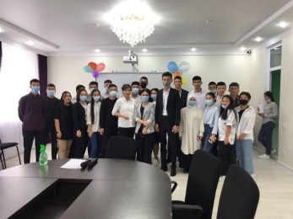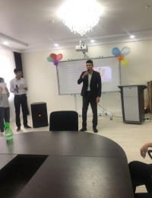
06-09.09 аралығында Студенттердің өзін-өзі басқару ұйымының ұйымдастыруымен Отбасы күніне орай «Мен және менің отбасым» атты сурет көрмесі ұымдастырылды.
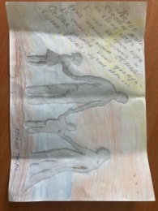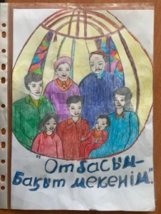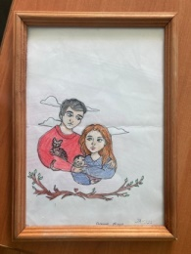
08.09-13.09 аралығында Отбасы күніне орай 1-2 курс студенттері арасында «Отбасым – бақыт мекенім» атты онлайн бейнеролик байқауы өтіп жатыр.
19 қыркүйек Қазақстандағы аналар күні мерекесіне орай Жоғары инженерлік-технологиялық колледжінің белсенді 1 курс студенттерінің ұйымдастыруымен «Сыйынар ем ана деген тәңірге» онлайн концерттің тікелей эфир өтті.
Жоғары инженерлік-технологиялық колледжінің ВТ-21 топ студенті Насипқалиев Нұржігіт Білім Басқармасының ұйымдастыруымен өткен «Менің анамның бейнесі» атты облыстық сурет байқауынан жүлделі 3 орынға ие болды.
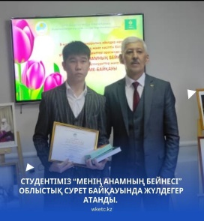

4.1 Аналар мектебі
7 қазан күні 11 – қазан Халықаралық қыздар күніне орай, қыз балаларға адамгершілік, адалдық, іс-қимыл, жүріс-тұрыс дағдысы, қыз намысы, сымбаты туралы жан-жақты мағлұмат беру арқылы қыз балалардың бойына рухани – адамгершілік, әдептілік, сыпайлық, тиянақтылық, имандылық, тазалық қасиеттерді дамыту мақсатында «Қызға қырық үйден тыйым» тақырыбында кездесу өтті. Кездесу қонақтары «Аналар үйінің» директоры Шканова Замзагуль Заитовна және психолог Хайруллина Алмагуль Сансызбайкызы.
7 қазан күні 11 – қазан Халықаралық қыздар күніне орай жазушы Шүйіншәлиева Мира Хамзақызымен колледж қыз-бала студенттерімен «Қыз бала – ұлттын ұяты. Халықтын шырайы» атты кездесу өтті. Кездесуіміздің мақсаты қыз бала тәрбиесін, әдептіліктің, әдеміліктің, инабаттылықтың, сұлулықтың жаршысы екенін айту. Қыз баланы құрметтеп, қастерлей білуге тәрбиелеу. Қазақ халқының ұлттық болмысын сақтай отырып, қыздарға жат қылықтарды ажырата білуге, олардың денсаулығына, ұлт болашағына, рухани байлығына, тәрбиесіне келтіретін зияны туралы түсінік беру, олардың ішкі және сыртқы жан дүниесінің әдемі де арлы болуына шақыру. Достармен және құрбылармен күнделікті қарым-қатынаста жаман әдеттерден аулақ болу қағидаларын ұстануға тәрбиелеу.
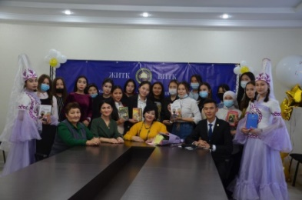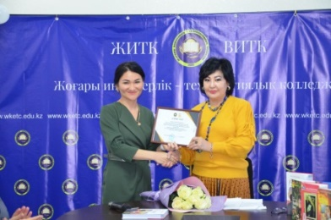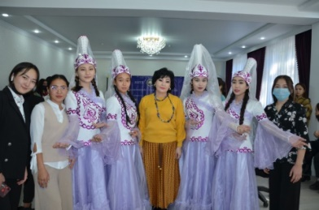
6 наурыз күні Жоғары инженерлік-технологиялық колледжінің ұйымдастыруымен Кәмелетке толмағандар ісі жөніндегі инспекторы полиция лейтенанты Дүйсенбиева У.Б. және полдиция лейтенанты Құрманғалиева А.Қ. студенттермен есірткінің зияны және оны таратудағы заңды жауапкершілік туралы, құқық бұзушылықты алдын алу бойынша прфилактикалық әңгіме жүргізді. Сондай –ақ бұл жиынға ата-аналар мен директордың тәрбие ісі жөніндегі орынбасары Джубанышева Г.Х мен топ тәлімгері Баиарстанова А. қатысты.
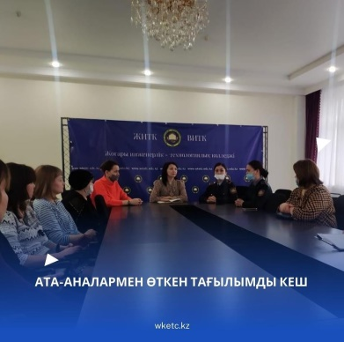

5. Еңбек, экономика және экологиялық тәрбие
Тәуелсіздік алған елдің ең бірінші айырықша белгісі - ұлттық валюта. Ол Қазақстан Республикасы көлемінде пайдаланылатын заңды төлем құралы. Ағымдағы жылдың 15-16 қарашасы күндері колледж кітапханасында Ұлттық валюта күніне арналған "Тенге - Қазақстан дәулеті" атты көрме ұйымдастырылып, ВТ-21, ВТ-11, ЭЛС-932, ПВ-31тобының студенттерінің қатысуымен "Теңге-тәуелсіздік келбеті" танымдық сағаты өткізілді.
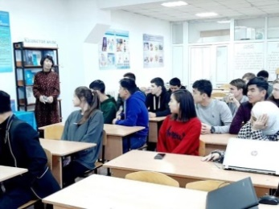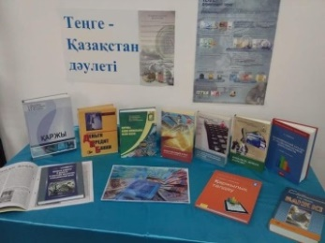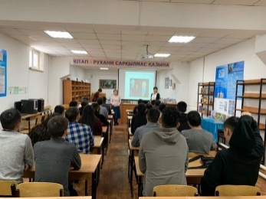

Қазақстан Республикасының Президенті Н.Ә.Назарбаевтың 2013 жылғы 22 қарашадағы Жарлығы бойынша қыркүйек айының соңғы жексенбісі «Еңбек күні» деп белгіленді. Атаулы мерекеге орай, Жоғары инженерлік-технологиялық колледжінің ұйымдастыруымен жастарға отбасылық еңбек құндылықтарды жеткізе отырып, еңбекті құрметтеуге тәрбиелеу мақсатында «Еңбек – жалпыға ортақ құндылық» тақырыбында кездесу кеші өтті.
Кездесу кешіне еңбек ардагері, өнегелі өмір иесі Ұлболсын апамыз қатысып, жастармен еңбек жолымен бөлісіп, ақ батасын берді.
27. 09 Жоғары инженерлік-технологиялық колледжінің белсенді студенттері «Birgemiz Taza Kazakhstan» акциясына үн қосып, жалпықалалық сенбілікке шықты.
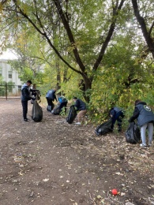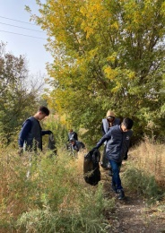

12 қазан күні Жоғары инженерлік- технологиялық колледжінің Түлектер қауымдастығы Президенті Сапиуллин Қобыланды Жұлдызұлы колледждің бітіруші топ студенттерімен кездесті. Жас мамандарға мемлекеттік бағдарламалар мен колледждің әлеуметтік серіктестері арқылы жұмысқа орналасу жолдарымен мемлекет тарапынан көрсетілетін мүмкіндіктер туралы баяндап, жас мамандардың сұрақтарына жауап берді.
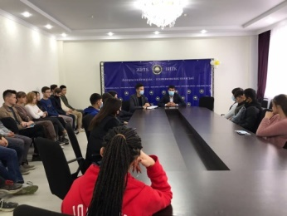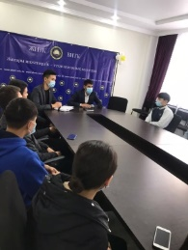
Бүгін колледжімізде БҚО Еңбек инспекциясының еңбек қауіпсіздігін бақылау және еңбекті қорғау бөлімінің мемлекеттік еңбек инспекторлары Казбек Меңдібайұлы мен Аслан Талғатұлы студенттермен кездесіп, еңбек құқығы бойынша студенттерге түсіндірме жұмыстарын жүргізіп, көмек көрсетті.
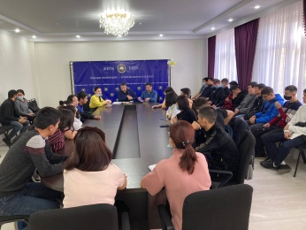
9 қараша куні «ЖИТК жастары- Таза қала үшін!» атты колледжінің Студенттік Парламенті экология және еңбек фракциясының ұйымдастыруымен “Күзгі сенбілік” ұйымдастырылды. Студенттеріміз күннің суығына қарамай, белсенді азаматтық ұстанымдарын білдіріп белсене атсалысты.
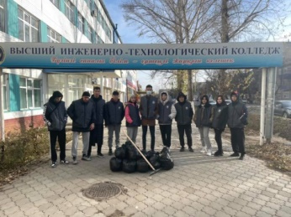
27 желтоксан күні демалыс күндері толассыз жауған табиғат тартуы шаһарды ақ ұлпаға бөледі. Әдемілігі мен әурелігі қатар жүретін қыс мезгілінде “Орал жастары” ардагерлер мен жалғызбасты жандарға қол ұшын созу мақсатында колледж студенттері бұл игі істі қолдап, өз көмектерін тигізді. Қолғабыс танытудан талмайтын студенттер қариялардың үй маңын қалың қардан тазарты. Қоғамнан мейірім мен қамқорлық күтетін қамкөңіл жандар еріктілерге алғыс айтып, баталарын берді.
22 қаңтар күні Колледж ұжымы мен студенттері Бейжің қысқы олимпиадасына аттанбақ Қазақстан құрамасын қолдау мақсатында “Қысқы марафон” ұйымдастырып белсенді атсалысты.
https://www.facebook.com/100040431936750/videos/624953035399638/
25 қаңтар күні “Сақтық саулықта!”- міне дәл осындай ұранмен Жоғары инженерлік-технологиялық колледжінің Студенттік Парламенті мүшелері “Маска тағайық” акциясын ұйымдастырды.
https://www.facebook.com/100040431936750/videos/1544450402602521/
Сенбіліктің қоғамның назарын қала көшелерінің тазалығын сақтауға аударып, экологиялық мәдениетті қалыптастыруда маңызы зор. Осы ретте Жоғары инженерлік-технологиялық колледжінің ұйымдастыруымен 20 сәуір күні Шаған өзенінің жағалауы тазаланды.
Сенбіліктің басты мақсаты – қаланың көркіне көрік қосу, тазалығы мен экологиялық жағдайын жақсарту.
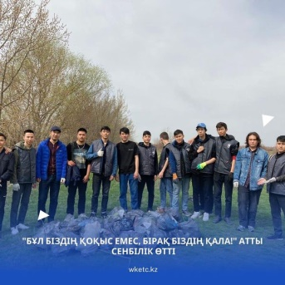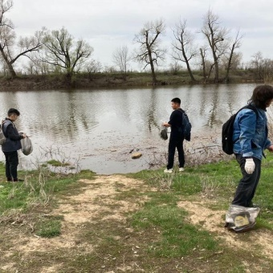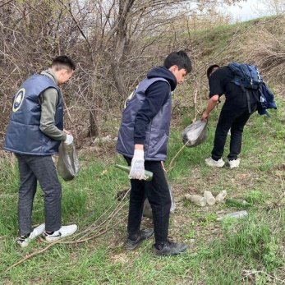
https://www.instagram.com/p/CckTP-msaoM/?igshid=YmMyMTA2M2Y=
Жоғары инженерлік-технологиялық колледжінің Студенттік Парламенті «Jaiyq social» диалогтік алаңына қатысты.
Алғашқы блогы сенбіліктен басталып, жалғасы облыс әкімімен еркін диалог алаңында жалғасқан кездесу өте жоғары деңгейде өтті!
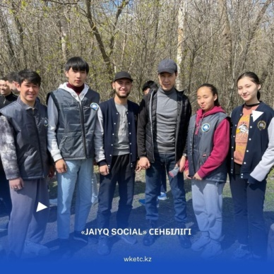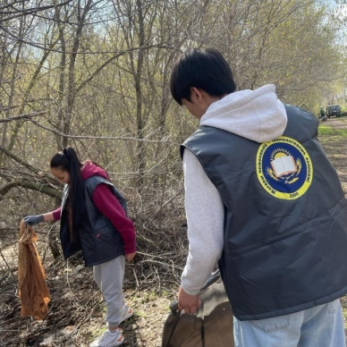
https://www.facebook.com/100040431936750/videos/700327604624640/
«Тазалық табалдырықтан басталады»- демекші, қоршаған ортаның тазалығына жауапкершілікпен қарау-әрбір азаматтың басты міндеті. Жоғары инженерлік-технологиялық колледжінің ВТ-21 және ТОР-12 топ студенттері сенбілік өткізді.
https://www.instagram.com/reel/Cc0ENmYgaRx/?igshid=YmMyMTA2M2Y=
«Жалғыз қалған қарияларға көмектесейік» қайырымдылық акциясы бойынша ЭНГМ 911 тобы (топ жетекшісі Ж.Б.Валиева )тыл ардагері Кулкаева Батима Дуйсекешқызына ауласына сенбілік жасап, үйлерінің маңын жинап, көмек көрсетті.
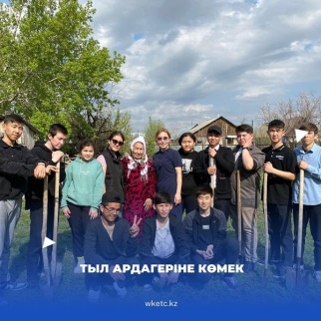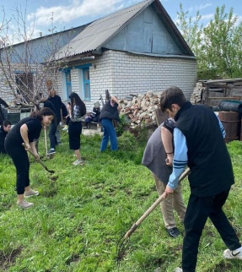
https://www.facebook.com/profile.php?id=100040431936750
Жоғары инженерлік-технологиялық колледжінде Жастарды қолдау бағдарламаларының мүмкіндіктерін түсіндіру және практикалық қолдану аясы бойынша «Possible» дөңгелек үстелі ұйымдастырылды. Дөңгелек үстел барысында студенттерге мемлекеттік бағдарламалар туралы және жазғы уақытта кәмелетке толмаған балалардың жұмыс жасауы бойынша ақпараттар берілді.
https://www.instagram.com/p/CeMChq_MNwQ/?utm_source=ig_web_copy_link
Жоғары инженерлік-технологиялық колледжінің бітіруші топ студенттеріне жұмысқа орналасуда кәсіби бағыт-бағдар беру мақсатында «JOB FAIR» өтті.
Колледжіміздің әлеуметтік серіктестері болып табылатын ірі компаниялармен мемлекеттік мекемелердің өкілдері қатысқан бұл шарада біздің колледж түлектерін жұмысқа орналасу туралы сөз қозғалып, түрлі мемлекеттік бағдарламалар туралы ақпараттар берілді.
https://www.facebook.com/100040431936750/videos/389777299851446/

6. Интеллектуалды тәрбие, ақпарат мәдениетті тәрбиелеу
10 қыркүйек күні жастар ісі жөніндегі комитетінің ұйымдастыруменен Қазақстан Республикасының Тәуелсіздігінің 30 жылдығына орай «Жастар болашаққа» атты интеллектуалдық ойыны өтті. Отан тарихы мен еліміздің тәуелсіздік жылдарындағы тарихи кезеңдері туралы студенттердің алған білімін шыңдап, қосымша ақпарат беру, одан әрі танымдылығын арттыру, студенттердің ойлау, сөйлеу дағдысын дамыту өз ойын мәдениетті түрде жеткізе білу, Туған халқына, Отанына, оның тарихи тағдырына деген құрмет сезімін қалыптастыру мақсатында ұйымдастырылды.
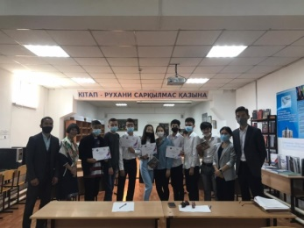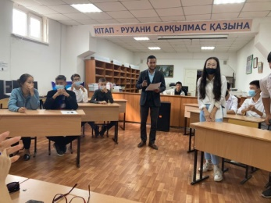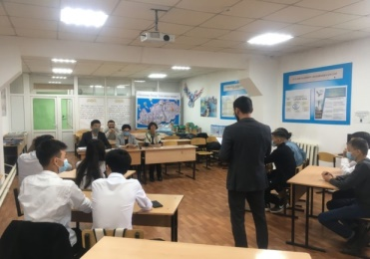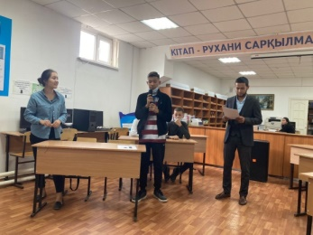
https://www.facebook.com/p.ph40431936750

РЕСПУБЛИКАДА ОБЛЫС НАМЫСЫН ҚОРҒАДЫ.
ҚР Білім және Ғылым министрлігінің Техникалық және кәсіптік білім беру департаментінің ұйымдастыруымен ҚР Тәуелсіздігінің 30 жылдық мерейтойына орай ҚР колледждерінің студенттері арасында оздырылған «Мен-кәсіпкермін» Республикалық гранд турнирінен Жоғары инженерлік-технологиялық колледжінің студенттерінен құралған «Modern Qazaq Culture» командасы Республика бойынша 240 команданың ішінен үздік шығып жүлделі 2-орынға ие болды!
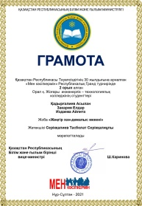
03 желтоқсан күні Қазақстан Республикасы Тәуелсіздігінің 30 жылдығын мерекелеу аясында ағымдағы жылдың 26 қарашасы мен 3 желтоқсаны аралығында «Nur Otan» партиясының қолдауымен «Астана желаяғы» марафон клубы және «Қазақстан құрылысшылар одағы» республикалық заңды тұлғалар бірлестігі қашықтығы 2021 шақырымды құрайтын «Нұр-Сұлтан – Орал» супермарафонын өткізілді. Марафон Нұр-Сұлтан, Көкшетау, Петропавл, Қостанай, Ақтөбе, Орал қалалары арқылы өтті.
Іс-шараның басты мақсаты – Тәуелсіздік жылдарындағы еліміздің негізгі жетістіктерін насихаттау және Тәуелсіз Қазақстанның қалыптасуындағы ҚР Тұңғыш Президенті – Елбасы, «Nur Otan» партиясының Төрағасы Н.Ә.Назарбаевтың ерекше рөлін атап өту. Аталған шараға колледжіміздің белсенді студенттеріде атсалысты.
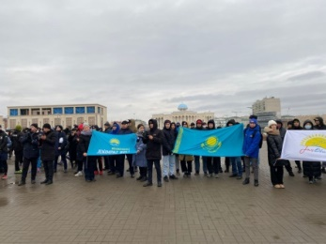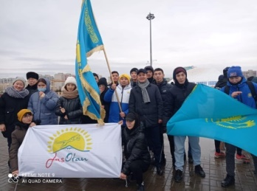
3 желтоқсан күні «Ән – жырымның арқауы - Тәуелсіздік!» атты облыстық
патриоттық әндер байқауы өтті. Қазақстан Республикасының Тәуелсіздігінің 30 жылдығына орай «Тәуелсіздік – бабалар аманаты» атты IV фестивальдің аясында «Ән – жырымның арқауы - Тәуелсіздік!» атты студент жастар арасындағы облыстық патриоттық әндер байқауы оздырылды. Байқауға 26 колледжден 30 студент қатысты. Шараны ұйымдастырудағы басты мақсат - мемлекетіміздің тәуелсіздігін арқау еткен патриоттық әндер арқылы жас ұрпақтың бойында отансүйгіштік рух қалыптастыру, колледж студенттері арасындағы талантты жастарды анықтау және сахна өнеріне баулу.
Байқау қорытындысы бойынша Білім басқармасының дипломдарымен:
I орын – Е.Васиханов, М.Казихан, Н.Сәлімгереев, колледжіміздің студенттеріне құралған трио «Қырандар», жетекшісі Ж.К.Балуанова марапатталды.
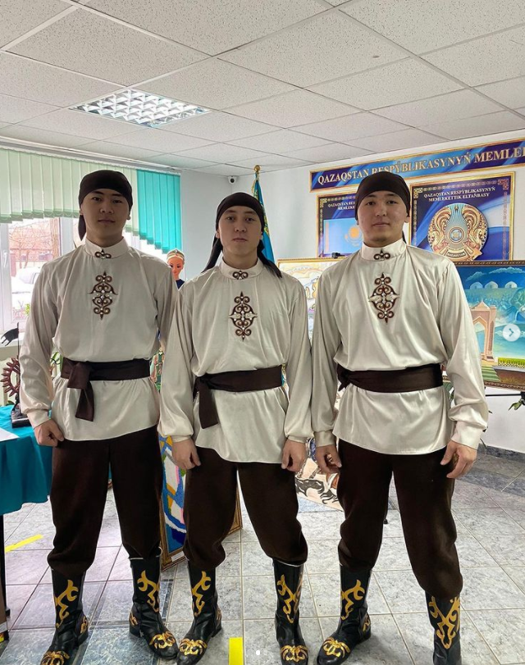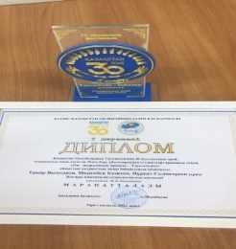
10 желтоқсан күні Қазақстан Республикасының Тәуелсіздігінің 30 жылдығына орай «Тәуелсіздік хронологиясы» атты "IQ DODA” зияткерлік ойыны өткізілді, ең білгір деген 1 курс студенттерінің арасында үздіктер анықталды.
БҚО Білім басқармасының ұйымдастыруымен ҚР Тәуелсіздігінің 30 жылдық мерейтойына орай колледждердегі үздік тәрбие жұмыстарын анықтау мақсатында ұйымдастырылған байқаудан 1 орынға ЖИТК жастары ие болды!
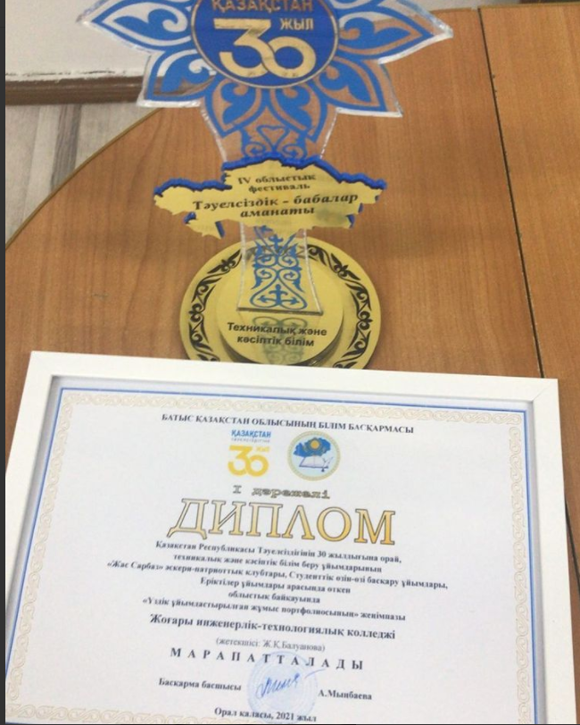
Ел Тәуелсіздігінің 30 жылдығы қарсаңындa "Nur Otan"партиясы жанындағы "Jas Otan" Жастар қанатының арнайы алғыс хатымен Жоғары инженерлік-технологиялық колледжінің белсенді студенті Сарсенбай Саламат марапатталды.
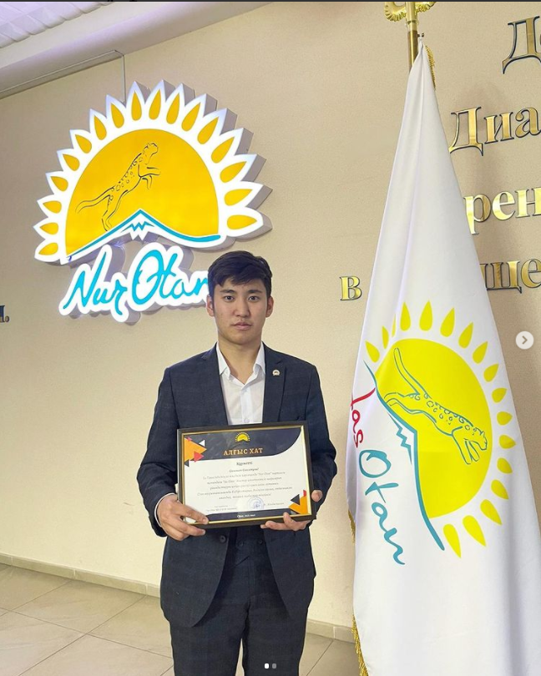
ҚР Тәуелсіздігінің 30 жылдық мерейтойына орай Батыс Қазақстан облысы “Жасыл ел” еңбек жасағының 17 еңбек маусымының жабылу салтанатында жыл қорытындысы бойынша “Үздік сарбаз” аталымымен Булекбаев Аспендияр Ануарбекович марапатталды.
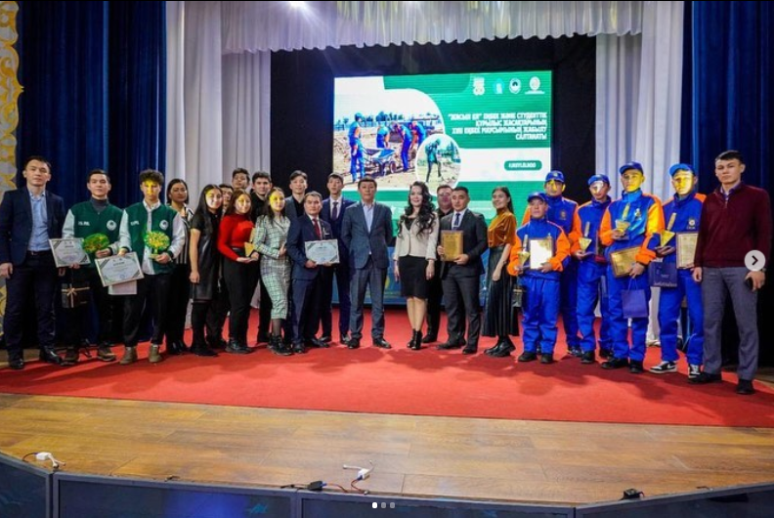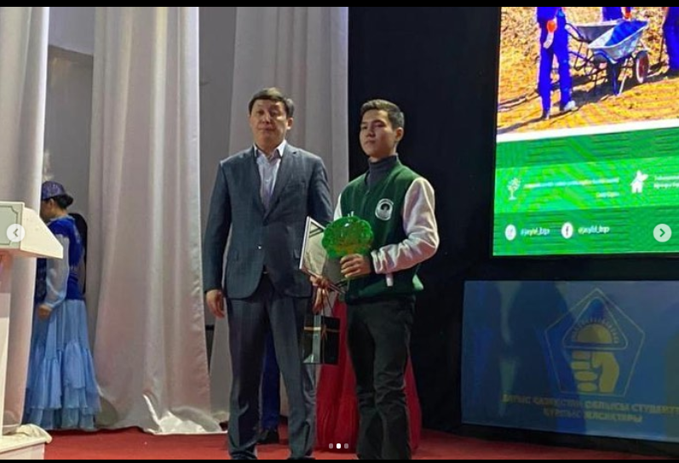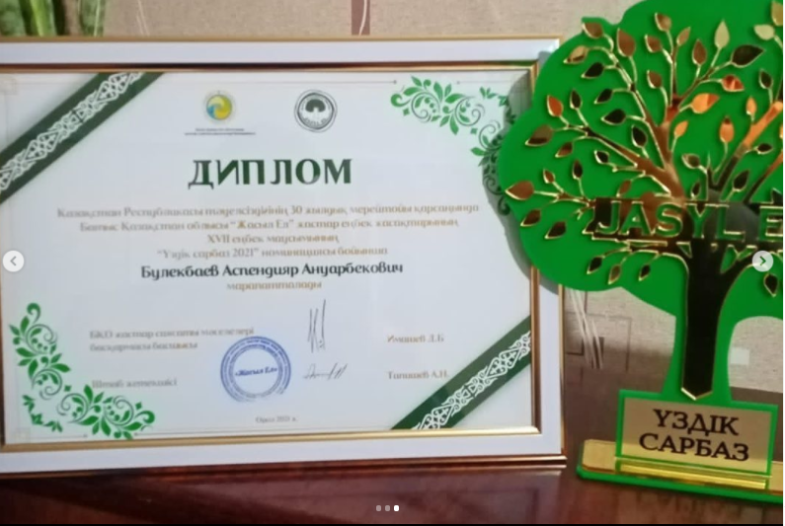

Қазақстан Республикасының Тәуелсіздік күні қарсаңында Техникалық және кәсіптік, орта білімнен кейінгі білім беру жүйесінде «ҚР колледждерінің Үздік 100 студенті» республикалық конкурсының жеңімпаздарын марапаттау рәсімі өтті.
«TVET AWARDS» ТжКБ үздік студенттерін марапаттау салтанатына меценаттар, қоғам қайраткерлері, ҚР Білім және ғылым министрлігінің, Қоғамдық бірлестіктердің, облыстар мен Нұр-Сұлтан, Алматы, Шымкент қалаларының білім басқармаларының өкілдері, колледж педагогтері белсенді қатысты. Аталмыш байқауға Жоғары инженерлік-технологиялық колледжінен 4 студент ұсынылса, оның ішінде 3 студентіміз облыстық деңгейде, ал 2 студентіміз Республикалық деңгейде үздік деп танылды. ҚР колледждерінің Үздік 100 студенті жобасының жеңімпазы ретінде ПОВТ-931 топ студенті Асылан Қадырғалиев пен ОПУД-941 топ студенті Жасулан Самигуллиев танылды. Екі студентімізгеде Бауыржан Кассымбергенов пен Саясат Нурбек атындағы атаулы шәкіртақы және колледж директорының арнайы премиясы табысталды.
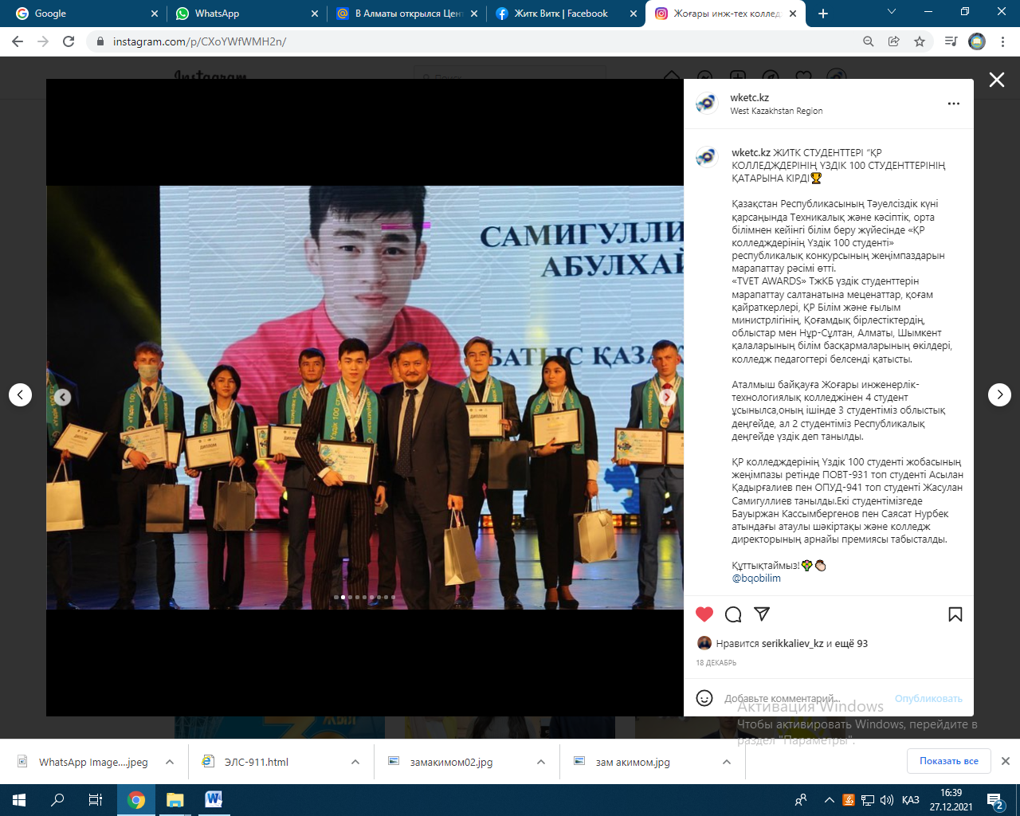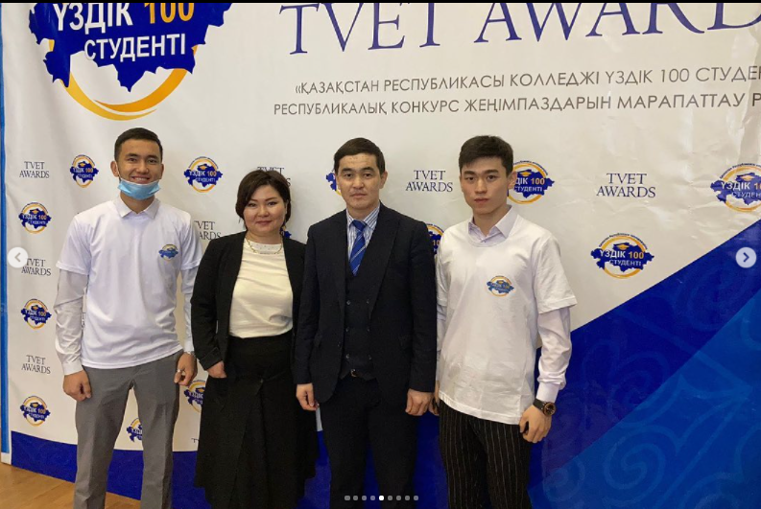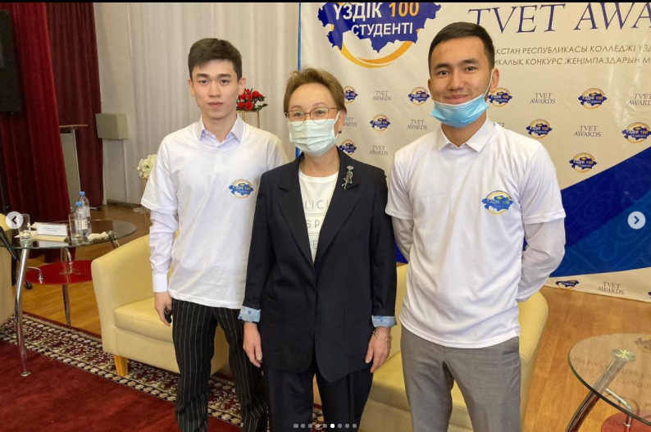
Қазақстан Республикасы Білім және Ғылым министрлігінің ұйымдастыруымен “Мемлекеттік тіл-менің тілім” атты Республикалық форум өтті. Форумға елімізде мекен ететін өзге ұлт өкілдері қатысты, колледжіміздін 3 курс студенті Пермитина Александра өз өнерін көрсеттіп бірінші вице-министр Ш. Кариновадан Алғыс хатымен марапатталды.
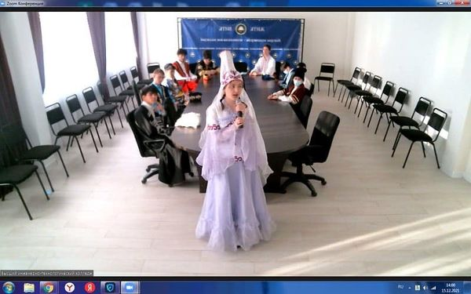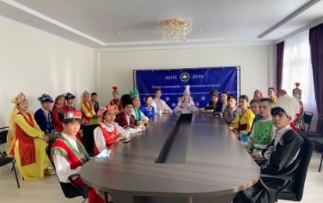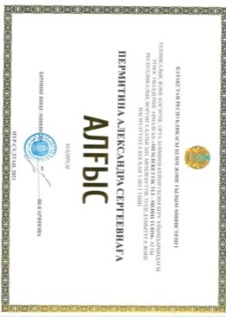

Жоғары инженерлік-технологиялық колледжінің ұйымдастыруымен «Сыбайлас жемқорлық жастардың көзімен» атты колледжішілік стендтер байқауы қорытындыланды.
Жеңімпаздар:
1 орын ОПУД 911 тобы
2 орын УА 912 тобы
3 орын ТОР 921 тобы
https://www.facebook.com/100040431936750/videos/898423650850033/
Жоғары инженерлік-технологиялық колледжінде «Елбасы медалі» ұлттық жобасының 2 қола жүлдегері марапат иесі атанды. Олар 6 ай бойы жеті бағыт бойынша тапсырма орындап, білім мен шеберліктерін жетілдірді. Спортпен шұғылдану, өнерге бет бұру, төл мұраны дәріптеу, қайырымдылық жасау мен кітап оқудан сынақ тапсырды. «Елбасы медалі» жас буынды жан-жақты дамытуды көздейтін ұлттық деңгейдегі бірегей бағдарлама.
Аталған жобаға колледжімізден 4 студент қатысып, 2 студентіміз үздік болып шықты. Олар «Тасымалдауды ұйымдастыру және көлікте қозғалысты басқару» мамандығының 4 курс студенті Жасулан Самигуллиев пен «Бағдарламалық қамтамасыз ету» мамандығының 2 курс студенті Ковалева Маргарита.
https://www.facebook.com/100040431936750/videos/1338560126658203/
https://www.facebook.com/100040431936750/videos/714168122911902/
Жоғары инженерлік-технологиялық колледжінде Ғылым күніне орай студенттер арасында «BILIM RING» интелектуалдық сайысы өткізілді.
Ойын нәтижесі бойынша, 3-орынға ТМС-912 тобы, 2-орынды УА-912 тобы, 1-орынды УА-922 тобы иеленді.
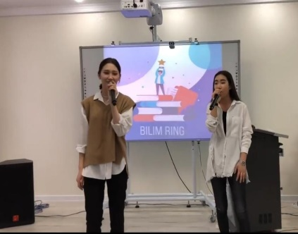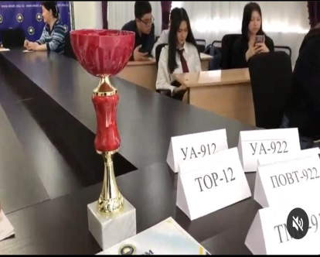
Жоғары инженерлік-технологиялық колледжінде Зум бағдарламасы арқылы Қаратөбе ауданындағы мектеп оқушыларымен кездесу өткізіліп, оларға кәсіби-бағдар берілді.
https://www.facebook.com/100040431936750/videos/476939990780069/
БҚО жастар ресурстық орталығы ұйымдастырылуымен Альпинизм бойынша ҚР Еңбек сіңірген спорт шебері Жұмаев Мақсұт Сағынтайұлымен облыс жастарының кездесуі өткізілді. Кездесу барысында Мақсұт Жұмаев тауға өрмелеу және экотуризм туралы әңгімелеп, қызықты сәттермен бөлісті.
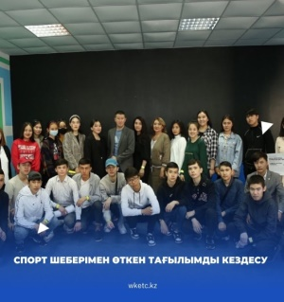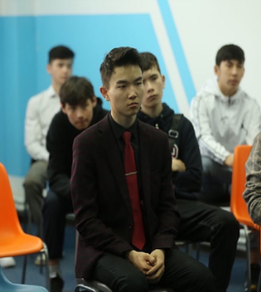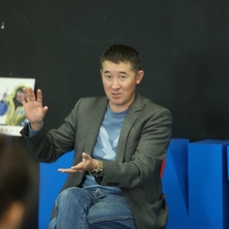
https://www.instagram.com/p/Cc9kJDJKULq/?igshid=YmMyMTA2M2Y=
Жоғары инженерлік-технологиялық колледжінің Электрмен қамтамасыз ету мамандығының студенті Сарсенбай Саламатты жалпыұлттық референдумды өткізу кезіндегі еріктілік қызметі үшін Ел Президенті Қ.К.Тоқаевтың атынан алған алғыс хатымен марапатталды.
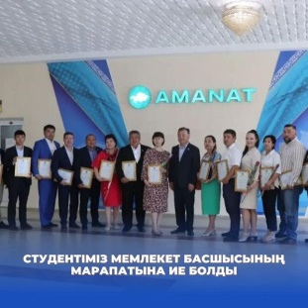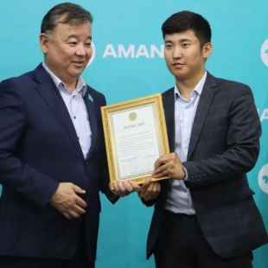
Жоғары инженерлік-технологиялық колледжінде Білім Басқармасының ұйымдастыруымен «Бүгінгі қоғам дамуындағы жеке тұлғаны қалыптастырудың маңызды рөлі» атты республикалық семинар-практикум өтті. Семинар практикумге колледжіміздің тәрбие жұмысының барысы туралы Жастар ісі жөніндегі комитет басшысы Т.С.Серікқалиев және колледж психологы Б.К.Омарова қатысты.
https://www.instagram.com/tv/CfGdIhaA6Tu/?utm_source=ig_web_copy_link

6.1 «Алаш» пікір-сайыс клубы
БҚО жастар ресурстық орталығының ұйымдастыруымен ҚР Конституциясы күніне орай " Ата Заңым - айбыным" атты пікірсайыс турнирі өткізілді. Аталған облыстық турнирге колледжіміздің «Алаш» пікір-сайыс орталығы қатысып,бақ сынады. Іс-шара АПФ, ЛД форматында іріктеу, 1/2 финал және финал кезеңдерінен тұрды, жалпы турнирге 10 фракция қатысты. Қатысушылар диплом және сыйлықтармен марапатталды.
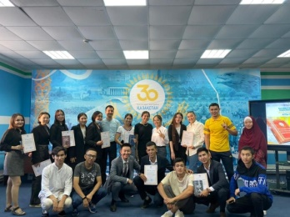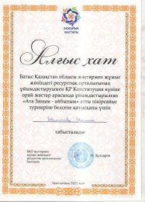
22 қыркүйек күні Жоғары инженерлік-технологиялық колледжінің «Алаш» пікір-сайыс орталығының ұйымдастыруымен «Пікірсайысшы- Парасатқа» атты семинар-тренингі өткізілді. Семинар-тренингке ЖИТК студенттері қатысып, АПФ (американдық парламенттік формат) бойынша көрсетілім ойындарын өткізді.
6 қазан күні колледжіміздің "Алаш" пікір-сайыс орталығының ұйымдастыруымен 11 қазан - Халықаралық қыздар мерекесіне орай колледжішілік пікірсайыс турнирі өткізілді. Пікір-сайыс турнирінің мақсаты студент жастарды саяси сауаттандыру, сыни ойлау қабілеттерін артырып, қосымша білім беру.
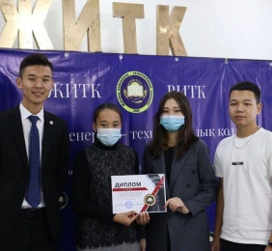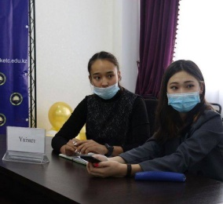
10 қараша күні Алаштық пікірсайысшылар шеберліктерін арттырды. Жоғары инженерлік-технологиялық колледжінің ұйымдастыруымен «Пікірсайыс. Даму. Болашақ» атты семинар өтті. Семинарға танымал пікірсайысшы, Республикалық пікір-сайыс турнирлерінің жеңімпазы Жалмұқан Ерсұлтан қатысып, пікірсайысшылардың шеберліктерін арттырды.
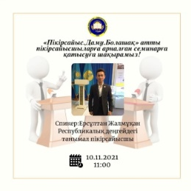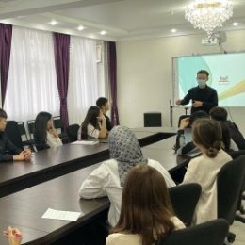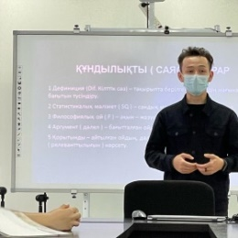
17 қараша күні Халықаралық студенттер күніне орай БҚО білім басқармасы және Жоғары инженерлік-технологиялық колледжінің ұйымдастыруымен «Жастар жалыны» атты техникалық және кәсіптік білім беру ұйымдарының студенттері арасында облыстық пікір-сайыс турнирі өтті. Шараны ұйымдастырудағы басты мақсат - студент жастардың ұйымдастырушылық және критикалық ойлауын дамыта отырып, пікірсайысшыларға дебат технологиясы бойынша тәжірибе алмасу алаңын ұйымдастыру.Сонымен қатар, Қазақстандық қоғамдағы және әлемдік қауымдастықтағы көкейкесті мәселелерді көпшілік алдында талқылау мен сараптау жолдары арқылы, студент жастардың әлеуметтік және шығармашылық белсенділіктерін арттыру. Студенттерге пікірсайыс технологиясы арқылы қосымша білім беру мақсатында өткен турнир қорытындысы бойынша «Үздік төреші» аталымымен Қоблан Ермекбаев пен Аңсағаным Хамидуллина, «Үздік спикер» аталымымен Мадияр Қобландиев, «Үздік талпыныс» аталымымен Ж.Досмұхамедов атындағы жоғары педагогикалық колледжінің «Жанша» фракциясы, жүлделі III орын Бөрлі колледжінің «Оян, қазақ!» фракциясы, жүлделі II орынды Жоғары аграрлық-техникалық колледжінің «Жастар» фракциясы, жүлделі I орынды Республикалық жоғары техникалық колледжінің «Өрлеу» фракциясы иеленсе, «Ақиқат пікір-талас орталығы» жастар қоғамдық бірлестігінің арнайы жүлдесін Жалпақтал аграрлық және салалық технологиялар колледжі иеленді.
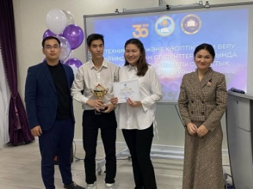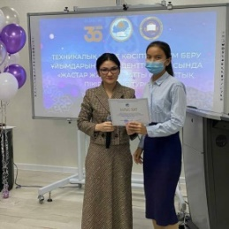
БҚО Білім басқармасының ұйымдастыруымен Ел Тәуелсіздігінің 30 жылдық мерейтойына орай «Тәуелсіз елдің ұрпағымын» атты облыстық пікір-сайыс турнирінен Жоғары инженерлік-технологиялық колледжінің “Алаш” пікір-сайыс орталығы “Удача” фракциясы (Асма Максутова, Аяулым Нұрлыбай) жүлделі 3 орынға иеболды. (жетекшісі Т.С.Серікқалиев).
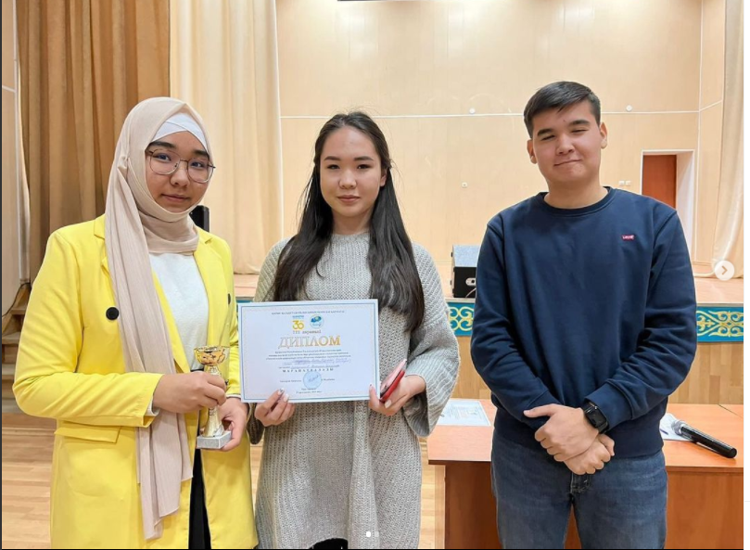
Ағымдағы жылдың 11 ақпаны күні БҚО Білім Басқармасы және Орал студенттерінің альянсы Корпоративтік қорының ұйымдастыруымен “Пікір сайыспен-жаһанның жаңа бағытына” атты облыстық пікір-сайыс турнирі өтті. Турнир нәтижесі бойынша қырықтан астам спикердің арасынан үздік болып, Жоғары инженерлік-технологиялық колледжінің студенті Базарбай Арсен марапатталды.

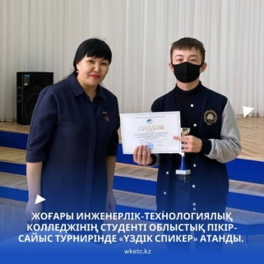
https://www.facebook.com/profile.php?id=100040431936750
Ағымдағы жылдың 12 наурызы күні Білім Басқармасы және “Орал студенттер альянсы” КҚ қолдауымен Республикалық жоғары техникалық колледжінің ұйымдастыруымен Ахмет Байтұрсынұлының туылғанына 150 жыл толуына орай, техникалық және кәсіптік білім беру ұйымдарының студенттері арасында облыстық дебат турнирі өтті. Турнир қорытындысы бойынша Жоғары инженерлік-технологиялық колледжінің «Чудо» фракциясы жүлделі 1 орынға ие болды.

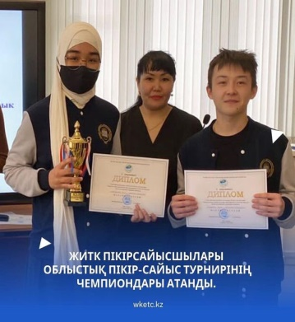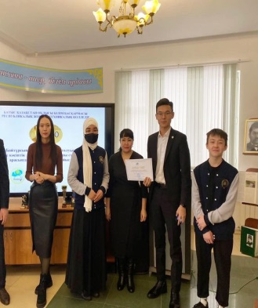
https://www.facebook.com/profile.php?id=100040431936750

7. Көп мәдениетттік және көркем-эстетикалық тәрбиесі
Жоғары инженерлік-технологиялық колледжінде 2019 жылдан бастап старосталар кеңесі жұмыс істейді. Старосталар студенттердің үлгерімі, сабаққа қатысуы мен оқу тәртібін қадағалап қана қоймай, сапалы білім алу көрсеткіштерін жақсартуға атсалысады. Сонымен қатар, студенттердің білім беру процесінің сапасын басқаруға қатысу құқығын іске асыруды қамтамасыз етеді және Жоғары инженерлік-технологиялық колледжі студенттерінің өмірін жақсартуға бағытталған жобаларды енгізу бойынша мәселелерді талқылау мақсатында колледж басшылығы – Әкімшілігімен жиі-жиі кездесіп тұрады.
Старосталар кеңесінің кезекті кеңейтілген отырысында ішкі тәртіп ережелері талқыланып, 1 курс студенттерімен танысу жұмыстары жүргізілді.Кездесу барысында Жастар ісі жөніндегі комитет төрағасы Т.Серікқалиев старосталардың сұрақтарына жауап беріп, құқықтық көмек көрсетті.
Жоғары инженерлік-технологиялық колледжінің тәрбие бөлімінің мамандарф Ж.К.Балуанова мен Т.С.Серікқалиев XVII Еуразиялық Медиафорумға қатысты. Қазіргі заманның мәселесі, жаһандық сын-тегеурін мен саяси, әлеуметтік, идеологиялық дағдарыстан шығу жолдары – осы және өзге де түйткіл бүгін шеберлік сыныптар шеңберінде талқыланды.
Жазушы, режиссер, Кремний алқабындағы (АҚШ) цифрлық революция саласындағы белгілі сарапшы Эндрю Кин технологияларды дамытумен қатар, адамгершілік, қоғам үшін жауапкершілік сынды басты құндылықтарға негізделген болашақты жасау жолында еңбек етудің маңызды екенін атады.
«Жаңа бетбұрыс: Ауғанстандағы оқиғалар Орталық Азия аймағына қалай әсер етуі мүмкін?» атты дөңгелек үстел аясында өзекті мәселелер талқыланды.
Дөңгелек үстел барысында Нұрсұлтан Назарбаев Қорының Халықаралық бағдарламалар орталығының жетекшісі, модератор Қайрат Әбусейітов талдау орталықтарының басшылары мен саясаттанушыларға да қатысты мәселе қозғады.
Дөңгелек үстел кезінде бүгінде Ауғанстандағы ахуалдың екіұшты екені айтылды. Сарапшылардың пікірінше, елдің дамуының бейбітшіл бағытын іске асыруда алға басушылық байқалмайды. «Гуманитарлық, азық-түлік, экономикалық дағдарыс бар. Бұл елдің одан әрі құлдырауына әкелуі мүмкін», - деді тарих ғылымдарының докторы, профессор, РҒА Әлемдік экономика және халықаралық қатынастар институтында Таяу Шығыс зерттеулері орталығының басшысы (Ресей) Ирина Звягельская.
Спикерлер атап өткендей, егер елде тәртіп, қауіпсіздік, өмір сүру ережесінде белгілі бір жеңілдіктер болмаса, онда Ауғанстанды қалпына келтіру мен дамытудағы халықаралық көмек жайына қалады. «ШЫҰ, ҰҚШҰ және т.б. халықаралық ұйымдардың рөлі зор. Келіссөздерді белсенді түрде жүргізу қажет», - деді дөңгелек үстелге қатысушылар.
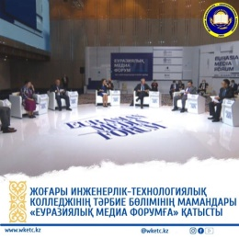
16.09. 2021 жылы Жоғары инженерлік-технологиялық колледжінің студенттік өзін-өзі басқару ұйымының ашық есік күні өткізілді. Ашық есік күнінде 1 курс студенттері студенттік ұйымдарға тіркеліп, оларға ішкі тәртіп ережелері таныстырылды
01 қазан күні Мұғалімдер күніне арналған мерекелік шара өтті.
08 қазан күні 1-курс студенттері арасында «Алтын күз - 2021» шарасы өтті. Шараның мақсатты «Алтын күз - 2021» сайысына қатысушылардың арасынан күз ханшайымын және күз ханзадасын анықтау, студенттердін тапқырлығын, шеберлігін бақылау, ұйымшылдыққа, өз ойларын ортаға салып көрсете білуге, табиғатты сүюге тәрбиелеу.
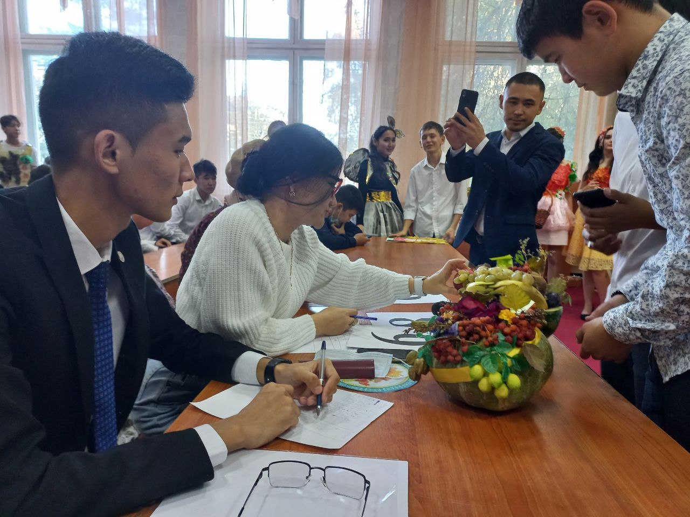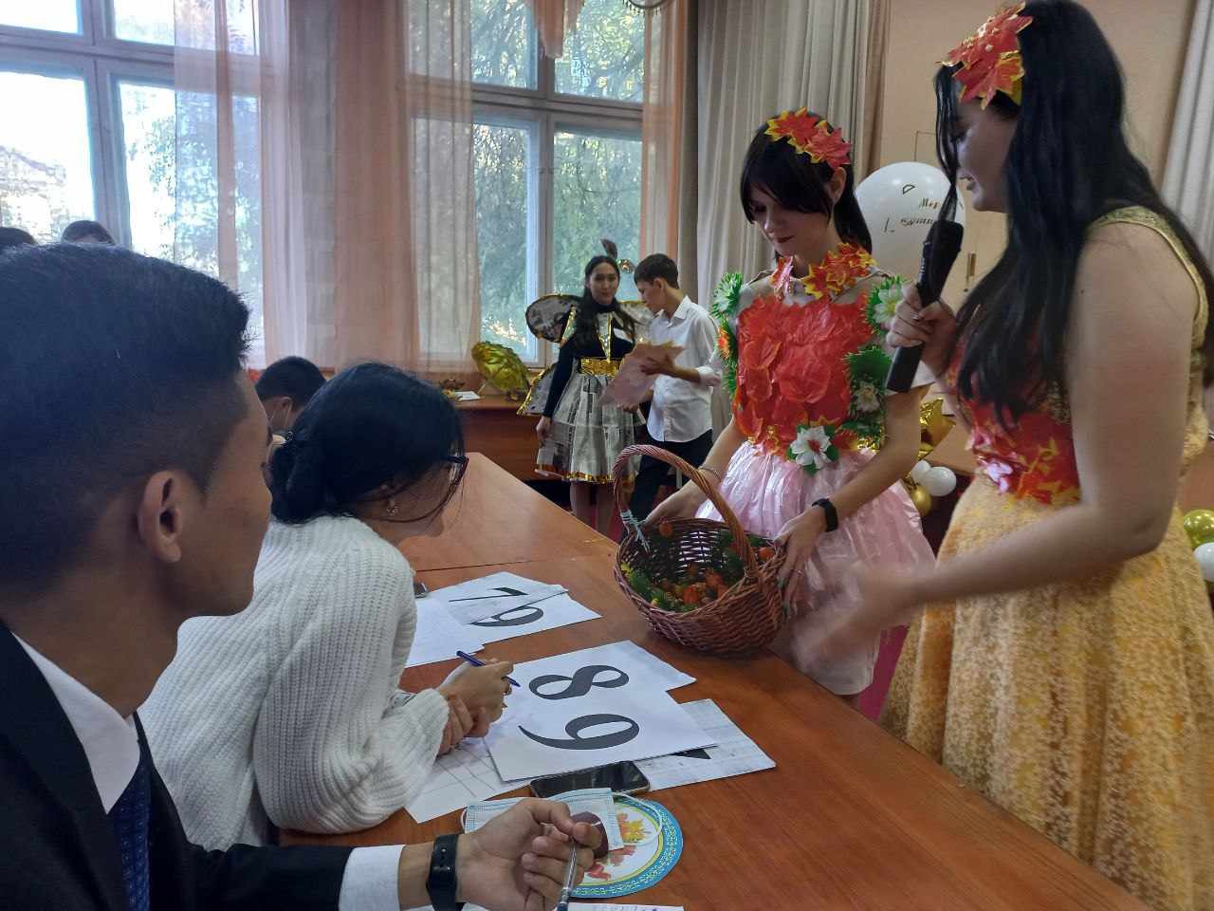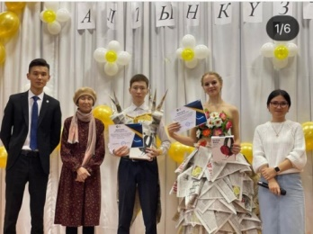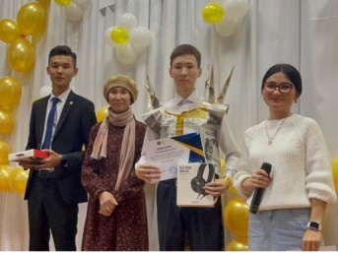

Студент жастарды бір-бірімен таныстыру, олардың арасында достық қарым-қатынасты нығайту, талантты жастарды анықтау, жастардың шығармашылық қабілеттерін шыңдау және оларға қолдау көрсету, студент жастардың әлеуетін дамыту, олардың отансүйгіштік және азаматтық белсенділігін арттыру мақсатында «Жаңа толқын - 2021» колледжішілік бірінші - екінші курс студенттер арасында шығармашылық фестивалді өтті Жаңа таланттарды анықтау және оларға қолдау көрсетуге бағытталған фестиваль қорытындысы бойынша 1 орынды Технологиялық бөлімі, 2 орынды Экономика және Сервис бөлімі, 3 орынды Әлеуметтік гуманитарлық және Жалпы білім беру бөлімі жеңімпаз атанды.
Колледжі Студенттік Парламентінің фракция жетекшілері: Айлита Издаева, Елдар Закария, Асылан Қадырғалиев, Мейірбек Базарбай, Ернар Васиханов, Альбина Мерғали, Нұрбол Олжаев Батыс Қазақстан облысының жастар саясаты мәселелері басқармасының басшысының және «Ғасыр» жастар қоғамдық бірлестігінің төрағасының атынан 17 қараша- Халықаралық студенттер күніне орай арнайы алғыс хатпен салтанатты түрде марапатталды.
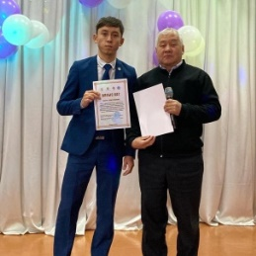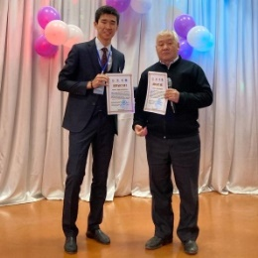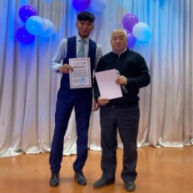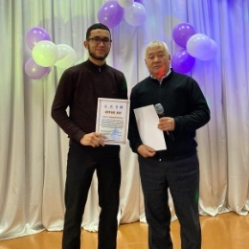
17 қараша күні Халықаралық студенттер күніне орай Студенттер күнінде белсенді студентерімізге арналған Караоке кеші өтті.
Жоғары инженерлік-технологиялық колледжінде «Елбасы медалі» ұлттық жобасының 2 қола жүлдегері марапат иесі атанды. Олар 6 ай бойы жеті бағыт бойынша тапсырма орындап, білім мен шеберліктерін жетілдірді. Спортпен шұғылдану, өнерге бет бұру, төл мұраны дәріптеу, қайырымдылық жасау мен кітап оқудан сынақ тапсырды. «Елбасы медалі» жас буынды жан-жақты дамытуды көздейтін ұлттық деңгейдегі бірегей бағдарлама.
Аталған жобаға колледжімізден 4 студент қатысып, 2 студентіміз үздік болып шықты. Олар «Тасымалдауды ұйымдастыру және көлікте қозғалысты басқару» мамандығының 4 курс студенті Жасулан Самигуллиев пен «Бағдарламалық қамтамасыз ету» мамандығының 2 курс студенті Ковалева Маргарита.
https://www.facebook.com/100040431936750/videos/1338560126658203/
https://www.facebook.com/100040431936750/videos/714168122911902/

Колледж психологінің ұйымдастыруымен “Бәрі де сүйіспеншіліктен басталады” тақырыбында 2 курс студенттеріне семинар - тренинг өтті.Мақсаты: оқушылардың бойында жағымды мінез -құлық қалыптастырып,сүйіспеншілікке,достық қарым -қатынасқа баулу.
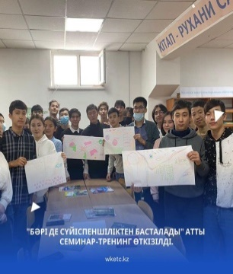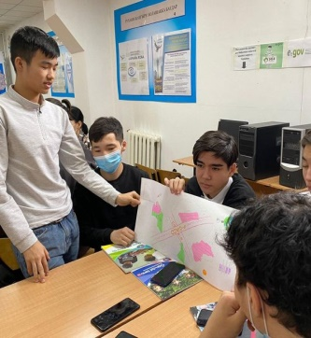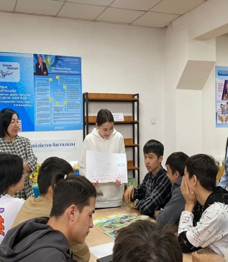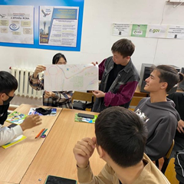
https://www.instagram.com/p/CcCevuZsKYk/?igshid=YmMyMTA2M2Y=
Жоғары инженерлік-технологиялық колледжінде кәсіптік бағдар беру бойынша оқытушыларға семинар өтті. Семинар барысында оқытушыларға әр мамандықтың артықшылығы мен бағыты, колледждің берер мүмкіндіктері толық түсіндіріліп, айтылды.

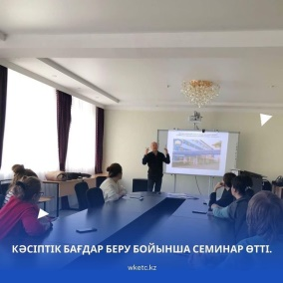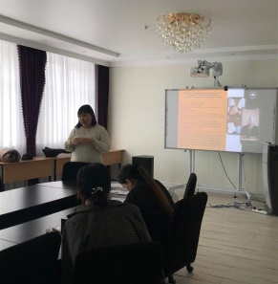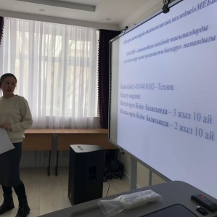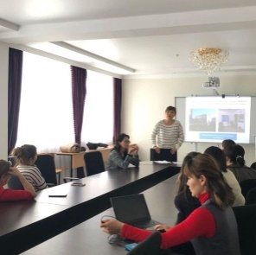
https://www.facebook.com/100040431936750/videos/308116034719379/
Ағымдағы жылдың 16 мамыры күні Жоғары инженерлік-технологиялық колледжінің Студенттік Парламентінің белсенділері «Мен Сізге керекпін» акциясына орай салынған суреттерді тұрғын үйлердің аулаларына ілінді.

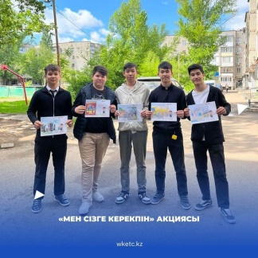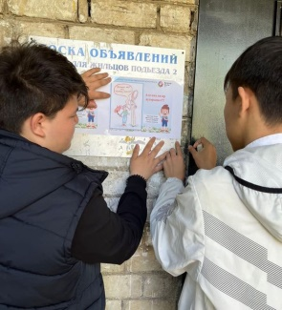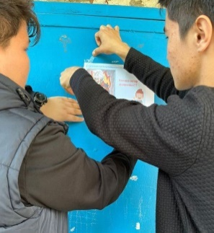
https://www.facebook.com/profile.php?id=100040431936750
Қазақстан Республикасы Сауда және интеграция министрлігі Техникалық реттеу және метрология комитетінің «Қазақстан Стандарттау және метрология институты» РМК Батыс Қазақстан филиалы ұйымдастыруымен Дүниежузілік Метрология күніне арналған «Метрологияның дамуына менің көзқарасым» және «Қоғам үшін стандарттаудың пайдалылығы» тақырыптары бойынша шығармашылық жұмыстар конкурсына қатысып 1 орын алғаны үшін Искакова Аружан Тимуровна марапатталды. Жетекшісі: арнайы пәндер оқытушысы А.Н.Жумашева.
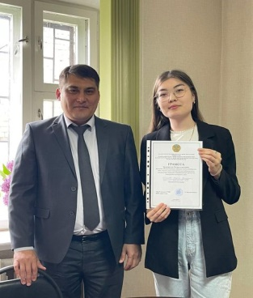 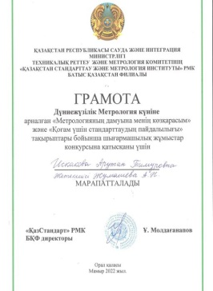https://www.facebook.com/profile.php?id=100040431936750
Еліміздің тарихында екінші рет өткізілгелі отырған Конституцияға өзгерістер мен толықтырулар енгізу бойынша жалпыхалықтық референдумның маңызы мен мәнін азаматтарға түсіндіру мақсатында «AMANAT» партиясының мәжіліс залында Батыс Қазақстан облысы әкімінің орынбасары Нарымбетов Бақытжан Хаберұлы және облыстық штаб төрағасы Сапаров Табылғали облысымыздағы белсенді жастар өкілдерімен кездесті.
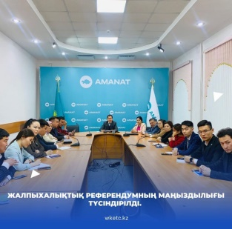 https://www.instagram.com/p/CdbcMB9LwFV/?igshid=YmMyMTA2M2Y=
Жоғары инженерлік- технологиялық колледжінің ұжымының алдында жалпыұлттық референдум өткізу бастамасын қолдау жөнінде кездесу болып өтті.
Отырысқа қатысқан оқытушылар референдум өткізу мәселесі бойынша өз көзқарастарын білдіріп, билік тармақтары арасындағы қатынастарда конституциялық реформаның рөлін, халықтың елді басқаруға қатысуын кеңейтуді және азаматтардың конституциялық құқықтарын қорғауды күшейтуді талқылады. Кездесуге өңірлік штаб жетекшісі Сапаров Табылғали қатысты.
Жиында сөз алған Табылғали Сатқалиұлы бүгінгі таңда басты міндет азаматтарды Конституцияға енгізілгелі отырған өзгерістер мен түзетулер туралы хабардар ету екендігіне назар аударды. Сондай-ақ, Мемлекет басшысы қабылдаған саяси қадамдар «халық үніне құлақ асатын мемлекет» қағидатымен көрініс тауып отырғандығын атап өтті.
https://www.instagram.com/reel/Cd7xkdngP0S/?igshid=YmMyMTA2M2Y=
Жоғары инженерлік-технологиялық колледжінде, колледж психологы Баян Конаровнаның ұйымдастыруымен «Өзіңе сен,өзіңді алып шығар» атты психологиялық тренинг өткізілді. Студенттермен сұқбаттасу, олардың достық қарым-қатынастарын арттыруға бағытталған бұл шара жоғары деңгейде өтті.
https://www.facebook.com/100040431936750/videos/1146717299230961/
Облыстық Білім басқармасының ұйымдастыруымен «Үздік Студенттік Парламент-2022» байқауы өтті. Облыстың әр колледжінен студенттік басқару құқықтарын жүзеге асыратын, жарқын ұйымдастырушылық қасиеттері бар, шешім қабылдауға қабілетті, жауапты және тәртіпті, белсенді өмірлік ұстанымға ие болған 31-колледждің студенттік ұйымдары қатысқан шарада БАС ЖҮЛДЕГЕ Жоғары инженерлік-технологиялық колледжінің Студенттік Парламенті ие болды.
https://www.facebook.com/100040431936750/videos/5242929329096817/

Ағымдағы жылдың 6 маусымы күні БҚО Білім Басқармасының ұйымдастыруымен БҚИТУ инженерлік-гуманитарлық факультетінің базасында облыстық үздіктер мен белсенділер слеті өтті. Слетке қатысқан Жоғары инженерлік-технологиялық колледжінің студенттері келесідей марапаттарға ие болды:
Білім Басқармасының алғыс хаты және жоғары оқу орынына оқуға жеңілдікпен Сарсенбай Саламат, Издаева Айлита, Қадырғалиев Асылан, Ковалева Маргарита
Жастар саясаты мәселелері басқармасының алғыс хатымен Ибрайм Жасболат, Сансызбаев Мирас, Мерғали Альбина, Желмуканов Айназар, Мендыбаев Бекзат,Кайыржанов Алишер марапатталды.
https://www.facebook.com/100040431936750/videos/410398224309222/

8. Дене тәрбиесі, салауатты өмір салты
Жаңа оқу жылын жоғары жетістікпен басталды, “Ұлы дала рухы” Республикалық фестивалінде колледжіміздің студенттері жүлделі 3 орынға ие болды. Республикалық фестивалге Орал қаласы, Маңғыстау, Қызылорда, Атырау, Ақтөбе облыстарынаң келген спортшылар бақ сынады.
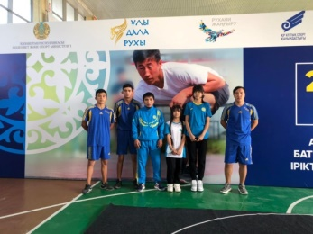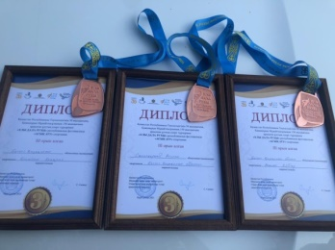
25 қыркүйек колледжінде дәстүрлі түрде 1 курс студенттері арасында өткізіліп келе жатырған «Денсаулық күні-2021» спорттық шарасы өтті. Спорттың 5 түрінен өткен думанды додаға @aikune.uralsk Қазақ гимнастикасы орталығының мамандары арнайы шақырылып, оқытушыларымыз бен студенттерімізге тренинг өткізді.
«Денсаулық күні-2021» спорттық шарасының қорытындысы бойынша жеңіске жеткен студенттерге дипломдар мен құнды сыйлықтар табыс етілді.
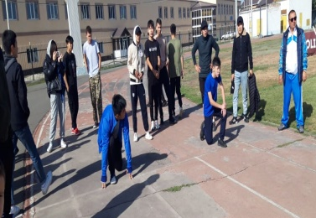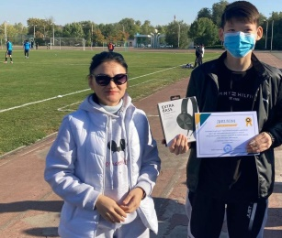
26 қыркүйек күні колледжінің жатаханасында, жатахана тұрғындары арасында футболдан турнир өткізілді.
Мақсаты: студенттерді салауатты өмір салтын ұстануға дәріптеу, бос уақыттарын тиімді өткізу және достық қарым қатынастарын нығайту Жоғары инженерлік-технологиялық колледжінің жатаханасында өткен футбол ойынының қорытындысы бойынша: Қызылорда құрамасы 1 орынға, Орал құрамасы 2 орынға, Жалын құрамасы 3 орынды иеленсе, «Үздік ойыншы» аталымымен Тимур Бимоллин марапатталды. Барлық жеңімпаздарға естелік сыйлықтар табыс етілді.
29 қыркүйек күні 11 қазан – Халықаралық қыздар күніне орай колледжімізде «ЖИТС-тің алдын алу және онымен күресу» тақырыбында семинар ұйымдастырылды. Семинарға БҚО әкімдігі денсаулық сақтау басқармасының ШЖҚ «ЖИТС-тің алдын алу және оған күрес жөніндегі облыстық орталығының» МКК бөлімінің менгерушісі Хафизова Эльвира Ақылбекқызы және педагог Умбетова Гульнара Кимовна қатысып баяндамалары тыңдалып жəне ақпараттық кітапшалар таратылды. Жастар «АИТВ/ЖИТС-тің алдын алу» тақырыбына байланысты білімін анықтайтын сауалнама сұрақтарына жауап берді.
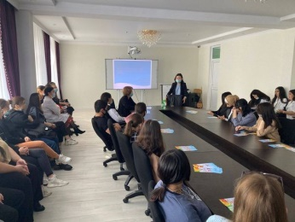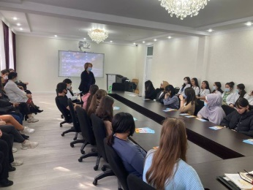
Студенттер арасында салауатты өмір салтын насихаттау, жастардың спортқа деген қызығушылықтарын арттыру, бұқаралық және қолжетімді спорт түрі ретінде жүгіруді насихаттау; студенттерді жүйелі түрде дене шынықтыру мен спортқа тарту мақсатында 16 қазан күні Кирова саябағында ҚР Тәуелсіздігінің 30 жылына арналған «Күз марафон» өтті. Марафонға колледж оқытушылармен студенттері қатысты.
11- қазан Халықаралық қыздар күні мерекесіне орай волейбол ойыны бойынша колледжішілік турнир өткізілді. Шараға колледжіміздін 1-3 курс қыз-бала студенттеріміс қатысып, жүлдері 1 орынды 1 курс студенттері, 2 – орынды 3 курс студенттері, 3- орынды 2 курс студенттіре алды.
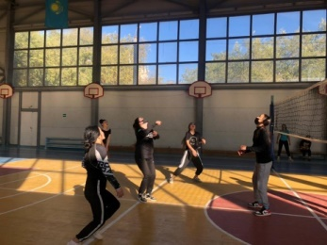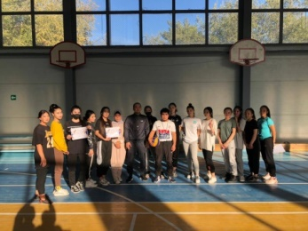
16 қараша күні ZOOM бағдарламасы арқылы Орал қалалық №1 Емхананың дәрігерлері Семёнова Нина Васильевна және аға- медбикесі Земфира Исатаевнаның қатысуымен «Профилактическая вакцина» атты колледж студенттерінің ата-аналарымен жиналыс өтті. Кездесудің барысында балалар арасында коронавирус инфекциясының таралу көрсеткіші өршіп баратындығы айтылып, сол себептен Pfizer вакцинасының құрамы таныстырылып және екпені 16-17 жастағы жасөспірімдерді вакцинациялау ата-аналардың, қамқоршылардың немесе ресми өкілдердің рұқсатымен ғана жүргізілетіндігі жөнінде ақпараттық жұмыстар жүргізілді. Кездесу барысында ата-аналардың көкейіндегі сұрақтарға жауап берілді.
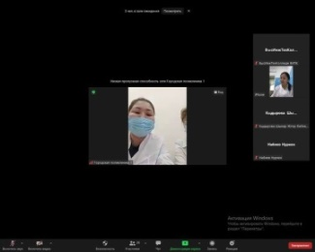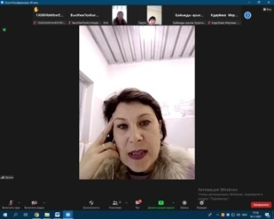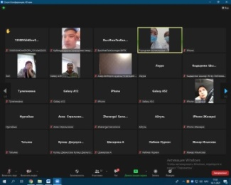

Ағымдағы жылдың 30 қарашасы күні Жоғары инженерлік-технологиялық колледжінің ұйымдастыруымен 1 желтоқсан- дүниежүзілік спидтің алдын алу күніне орай «СПИДке жол жоқ!» тақырыбында №1 емхана дәрігерлерімен бірге кездесу ұйымдастырылды.
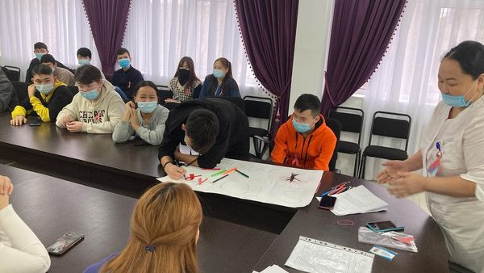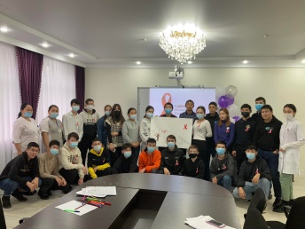
22-26 қараша күндері аралығында коронавирус инфекциясын алдын алу мақсатында ЖИТК студенттері «Маска тағыңыз» акциясын өткізді.
#stopcovid19
8 желтоқсан күні ҚР Тәуелсіздігінің 30 жылдық мерейтойына орай Жоғары инженерлік-технологиялық колледжінің ұйымдастыруымен жалпы орта білім беретін мектеп оқушылары арасындағы волейбол ойынынан қалалық турнир өткізілді.
9 желтоқсан Халықаралық жемқорлыққа қарсы күрес күніне орай колледж студенттері арасында эстафеталық ойынның өткізілді.
Жоғары инженерлік-технологиялық колледжінің “Тасымалдауды ұйымдастыру және көлікте қозғалысты дамыту” мамандығы бойынша 2 курс студенті Ерланова Айлинаны дзюдо күресі спорт түрінен БҚО чемпионатында “екінші” орынға ие болды.
https://www.facebook.com/profile.php?id=100040431936750

“ПОВТ-921” топ студенті Каиров Амангелды Алтынбекұлын Қол күресінен Қазақстан Республикасының спорт шеберлігіне кандидат атанды.
https://www.facebook.com/profile.php?id=100040431936750
Колледжінің 2 курс студенті Динишева Сабринаны дзюдо күресі спорт түрінен БҚО чемпионатында “БІРІНШІ” орынға ие болды.
https://www.facebook.com/profile.php?id=100040431936750
Ағымдағы жылдың 16 ақпаны күні Жоғары инженерлік-технологиялық колледжінің ұйымдастыруымен 1 курс студенттері арасында “Көңілді старт” эстафеталық ойыны ұйымдастырылды. Студенттерге салауатты өмір салтын насихаттап, достық қарым-қатынастарын насихаттау мақсатында өткен шара қорытындысы бойынша, 3 орын -ВТ 911 тобы, 2 орын- ОПУД 911 тобы иеленсе, 1 орынды үздік шығып ЭНГМ-911 тобы қанжығасына байлады.
https://www.facebook.com/100040431936750/videos/370740761539965/
Жоғары инженерлік-технологиялық колледжінің ұйымдастыруымен студент жастарға ақпараттық насихат жұмыстарын жүргізу мақсатында Батыс Қазақстан облыстық ЖИТС-тың алдын алу және күрес жөніндегі маманымен семинар-тренинг өтті.
https://www.facebook.com/100040431936750/videos/1676618642686876/
10 наурыз күні Жоғары инженерлік-технологиялық колледжінің ұйымдастыруымен оқушыларға кәсіптік бағдар беру және салауатты өмір салтын насихаттау мақсатында қалалық мектептердың 9-11 сынып оқушылары арасында қалалық волейбол турнирі өтті.
Турнир қорытындысы бойынша: 3 орынды 10 мектеп, 2 орынды 47 мектеп, 1 орынды 50 мектеп қанжығасына байлады.
https://www.facebook.com/100040431936750/videos/2516723915127403/
Жоғары инженерлік-технологиялық колледжінің ұйымдастыруымен студент жастарға ақпараттық насихат жұмыстарын жүргізу мақсатында Батыс Қазақстан облыстық ЖИТС-тың алдын алу және күрес жөніндегі маманымен семинар-тренинг өтті.
https://www.facebook.com/100040431936750/videos/1676618642686876/
Көрісу күніне орай асық атудан және бес асықтан 2002-2005 ж.т. жасөспірім ұлдар мен қыздар арасында БҚО чемпионатында колледжіміздің студенттері:
Русланбекова Рысгуль- 1 ші орын
Максутова Асма -1 ші орын
Максотов Айбар -2 ші орын
Сахыпкереев Алихан - 2 ші орынга ие болды. Командалық есепте 1-ші орын алып ,шілде айында Қызылорда қаласында өтетін Чемпионат Қазақстан жарысына жолдама алды. Жаттықтырушысы Бустеков Мадияр Гарифуллиевич

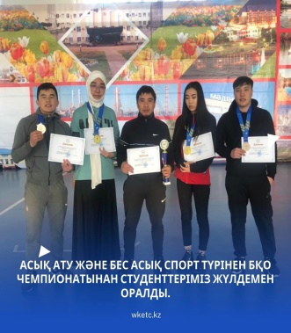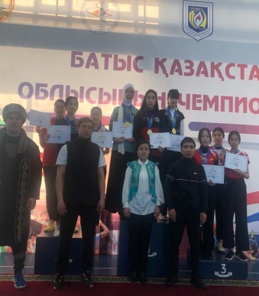
https://www.facebook.com/profile.php?id=100040431936750
Қазақстан Республикасы мәдениет және спорт министрлігінің ұйымдастыруымен өткізілген «Қол күресінен» Қазақстан Республикасының чемпионатында 60 кг салмақ дәрежесінде УА-912 топ студенті Мираида Русланбекова 1 орынға ие болды.
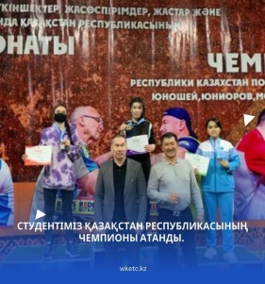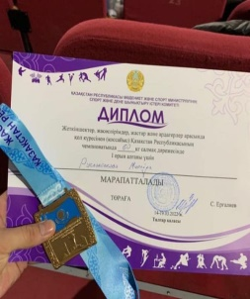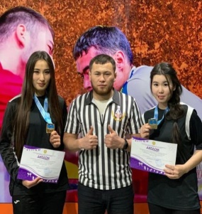
https://www.facebook.com/profile.php?id=100040431936750
Жоғары инженерлік-технологиялық колледжінде студенттер арасында "Көңілді старт" эстафеталық ойыны өткізілді.
https://www.facebook.com/100040431936750/videos/403478451211147/
Ағымдағы жылдың 23-30 сәуір аралығында Өзбекстан Республикасында өткен қол күресінен Азия чемпионатында жүлделі 2 орынға ие болған Жоғары инженерлік-технологиялық колледжінің «Есеп және аудит» мамандығының 1 курс студенті Мираида Русланбекованы жеңісімен құттықтаймыз!
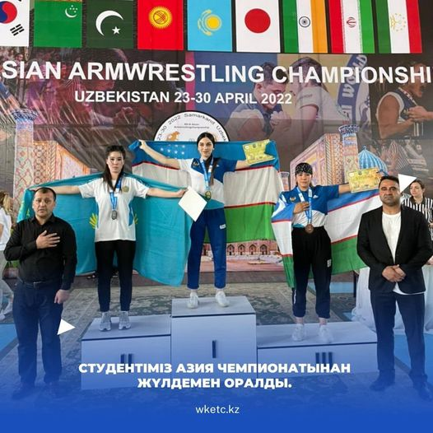
https://www.facebook.com/profile.php?id=100040431936750
Ағымдағы жылдың 14 мамыры күні Батыс Қазақстан облысының жастар саясаты мәселелері басқармасының ұйымдастыруымен өткізіліп жатырған «Тоғызқұмалақ» ұлттық ойыны бойынша курс өтті. Курсқа колледжіміздің студенттері белсене қатысып, ұлттық ойынның қыр-сырын білді.
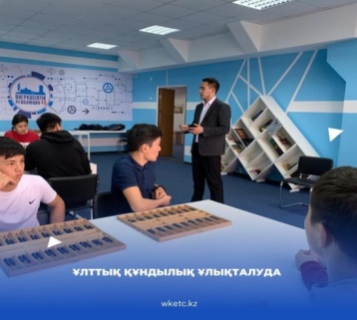
https://www.instagram.com/p/Cdit587MTfA/?igshid=YmMyMTA2M2Y
2022 жылдың 13 маусым күні Жоғары инженерлік-технологиялық колледжінде «Жасөспірімдер арасында есірткі қылмысының алдын алу» тақырыбында кездесу өткізілді. Спикер ретінде:
Облыстық маслихат депутаты, БҚО еріктісі Мырзахметова Асель;
ҚР ММА жасөспірімдер құрамасының бас бапкері БҚО ММА федерациясының директорының міндетін атқарушы Исентаев Алмат;
«Азаматтардың, Шағын және орта бизнес кәсіпкерлерінің конституциялық құқықтарын қорғау,
Халық сыбайлас жемқорлыққа қарсы» қоғамдық бірлестігінің төрағасы Утепов Аслан;
Елдос Назаров - БҚО полиция департаментінің есірткі қылмысына қарсы іс-қимыл басқармасының аға жедел уәкілі.
Кездесу барысында студенттер мен оқытушылар тарапынан оларды мазалаған сұрақтар қойылып, толық қанды жауаптар алды.
https://www.facebook.com/100040431936750/videos/1166234070821385/

Қорытындылар:
2021/2022 оқу жылы бойынша тәрбие жұмысының жоспарына сәйкес іс-шаралар өткізіліп және тағы да басқа іс-шаралар жоспары құрылып жұмыстар жүзеге асырылды. Колледждің тәрбие бөліміне өміріміздегі ұкіметтік емес үыймдармен келісім жасалып, студенттеріміз облыстық, республикалық ауқымды шараларға белсенді қатысуға мүмкіндіқ алды. Колледж студенттер арасында бүгінгі күннің өзекті мәселесі құқықбұзушылықтың, діни экстремизмнің, СПИД-тің, өзіне өзі қол жұмсаудың, зорлық зомбылықтың алдын алу мақсатында арнайы іс-шаралар жүргізіліп келеді. «Саналы үрпақ» клубының белсенді түрде жұмыс жүргізіп келеді.
Үстіміздегі оқу жылында ішкі тәртіп бұзып бұйрықпен ескерту жасалған оқушылар саны: ішкі тәртіп ережесін бұзған үшін – 9 ескерту, 4 –сөгіс берілген. Жатақхананың ішкі тәртіп ережесін бұзған үшін қатаң сөгіс - 24, сөгіс - 2, екі студентті жатақханадан бұйрық бойынша шығарылды. Өткен оқу жылының жылдығындағы көрсеткішпен салыстырым жоқ, себебі карантин салдарынан студенттер онлайн оқуда болғандықтан.
Бүгінде нақты дәлелдерге сүйенсек, колледжде дін жолын ұстанып жүрген 5 оқушы анықталды. Олардың бәрімен де жекеленген әңгіме жұмыстары жүргізіліп, қағалауға алынды. Ал колледжде СПИД ауруын жұқтыру, өзіне өзі қол жұмсау, зорлық зомбылық әрекеттері тіркелген жоқ. Аталған мәселелер бойынша алдын алу жұмыстары тұрақты түрде жүргізілуде.
Белсенді студенттердің қоғам алдындағы жауапкершілігін одан әрі арттыру мақсатында колледжімізде белсенді студенттерімізге арналған жабық кештермен, атаулы шакіртақылар бар.
2021/2022 оқы жылының бірінші жылдығында студенттеріміздің жобалары ҚР білім және ғылым министрлігінің қолдауына ие болып, республикалық байқауларда жоғары нәтиже көрсетті.
Жалпы тәрбие сағаттары, ашық сабақтар және басқа да іс-шаралар өткізуге оқушылар қызу белсенділікпен қатысып отырады. Осындай шараларды жүргізудің мақсаты- студенттердің тек мамандығы бойынша білім беріп қана қоймай, олардың жан-жақты көзқарасын қалыптастыру, жаман әдеттерден аулақ болуға, салауатты өмір салтын ұстануға бағыттау болып табылады. Мұндай шараларды өткізудегі мақсат студенттерді өз біліктіліктерін арттырып, тәжірибе алмасып, оқушылардың өздерінің таңдаған мамандықтарына қызығушылығын арттыру болып табылады.
Сондай-ақ үстіміздегі оқу жылы студенттердің бос уақытын тиімді ұйымдастыру, жастарды қоғамдық жұмысқа тарту, оқушылардың шығармашылық қабілеттерін арттыру мақсатында колледжімізде жастардың мәселелері бойынша жұмыстар жүйелендіріліп, жүргізіліп жатыр.
Алдағы уақытта қойған жоспарланған жоспарлармен, ұсыныстар:
- Студентердің өзін-өзі басқару орғандарының жұмысын жүйелендіру;
- ҚР білім және ғылым министрлігінің бұйрығына сәйкес дебат қозғалысын дамыту, «Жас сарбаз» әскери-патриоттық клубының жұмысын жүйелендіру;
- Ата-анамен колледж арасындағы қарым-қатынасты нығайту;
- Топ тәлімгерлерінің әдістемелік бірлестік жұмыстарын ұйымдастыру.

ТЖЖ директор орынбасары ______________Г.Х.Джубанышева

